АННОТАЦИЯ

Данную дипломную работу выполнил студент кафедры прикладной математики, факультета кибернетики Московского Института РадиоЭлектроники и Автоматики (Технического Университета) Верещагин И.Г (23.08.1986). Работа посвящена актуальной на сегодняшний день проблеме — анализу и прогнозированию уровня мирового океана на основе нейронных сетей. Данный метод является передовым на сегодняшний день и предлагает новые решения для поставленной задачи.
Данная работа содержит 53 рисунка и 7 таблиц. Приложение к данному диплому содержит: исходные тексты программы, графический материал, бэкап базы данных, освященной в проекте, помещенных на стандартный DVD-диск. К работе так же прилагаются графические материалы и презентация.
В результате работы были предложены новые методы анализа и прогнозирования уровня мирового океана, составлена модель и предложена тестовая программа и база данных NANA.Sealevel.

СОДЕРЖАНИЕ

ВВЕДЕНИЕ.................................................................................................................4
ОСНОВНАЯ ЧАСТЬ ПРОЕКТА.............................................................................10
Глава 1. Общий обзор нейросетей.................................................................10
1.1 Персептроны. Прототипы задач....................................................10
1.2. Возможности многослойных персептронов................................11
1.3. Градиентное обучение многослойных персептронов.................14
1.4. Необходимые этапы нейросетевого анализа................................31
1.5. Методика предсказания временных рядов...................................39
1.6. Выводы............................................................................................42
Глава 2. Delta-нейросеть.................................................................................43
2.1. Математическая постановка задачи.............................................43
2.2. Структура Delta-cети.....................................................................46
2.3. Предварительная обработка данных............................................57
2.4. Структура Базы Данных................................................................62
2.5. Алгоритмы обучения и контроля..................................................64
2.6. Выводы............................................................................................65
Глава 3. NANA.Sealevel..................................................................................67
3.1. GUI – графический интерфейс пользователя..............................67
3.2. Обучение и тестирование NANA.Sealevel...................................77
3.3. Выводы обучения и анализ, рекомендации.................................93
ЗАКЛЮЧЕНИЕ.........................................................................................................98
СПИСОК ИСПОЛЬЗОВАННЫХ ИСТОЧНИКОВ.................................................99
Приложение 1. Обзор классов и функций.............................................................101
Приложение 2. Обзор БД........................................................................................108
ЭКОНОМИЧЕСКАЯ ЧАСТЬ ПРОЕКТА..............................................................109
ЭКОЛОГИЧНОСТЬ И БЕЗОПАСНОСТЬ ПРОЕКТА.........................................128

ВВЕДЕНИЕ

Сегодня не перестаёт расти интерес и внимание к проблеме повышения уровня моря. Эксперты, климатологи бьют тревогу и предвещают катастрофическое изменение ландшафта Земли, которое для человечества обернётся повсеместными наводнениями, заболачиванием, засухой, голодом, и, в конечном итоге, сменой ареала обитания.
Для изучения проблемы изменения уровня моря уже на протяжении более ста пятидесяти лет проводятся измерения в различных точках земного шара в специально оборудованных станциях. Следует отметить, что по мере развития технологий менялась как точность измерения, так и их периодика. Так или иначе, накопленные данные требуют тщательной проверки, изучения и анализа.
Так, за время исследования данной проблемы были отмечены некоторые особенности:
- Делая измерения и выявления закономерности в изменении уровня моря, а так же его прогнозирования, стоит отметить, что этот процесс, как и любой другой (особенно климатологический) – является не замкнутым и, как следствие, следует учитывать влияние внешних факторов (температуры, солнечной активности, судоходности, давления, давления) на погрешность оценки.
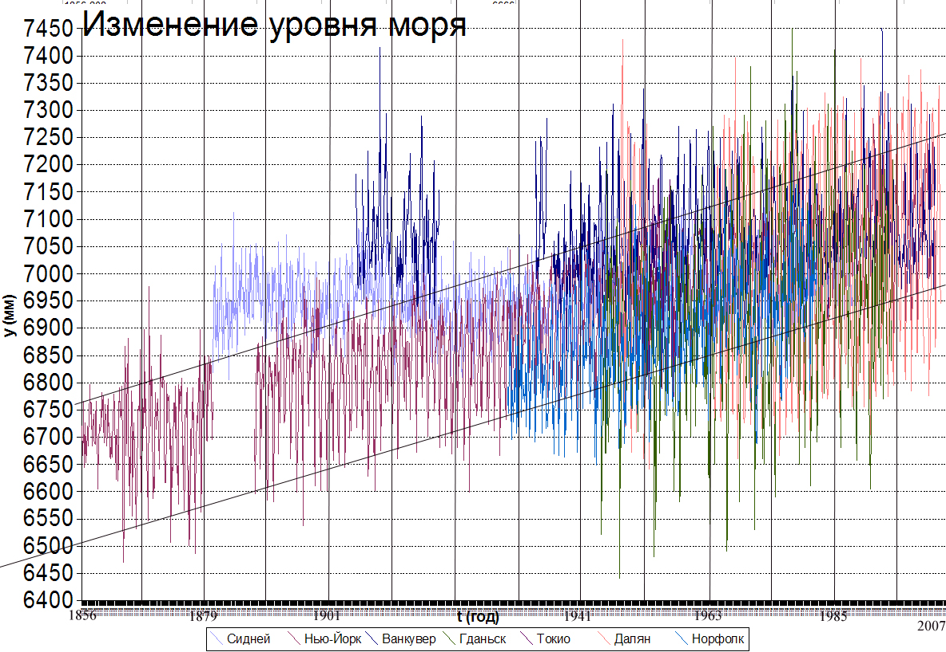Рисунок 1: Рост уровня моря (PSML\месяцы)
- Подсчёта роста уровня моря подразумевает собой суммирование всех точек измерения, коих существует огромное множество. Эти точки разбросаны по крупнейшим побережьям континентов, они имеются на крупнейших озёрах, и в целом количество датчиков огромно и даёт хорошую статистическую информацию. Однако, очень важно заметить, что такая информация будет сильно фрагментирована, вследствие того, что станции расположены в основном вблизи крупных городов или стратегических объектов. Так, мы в общем и целом не имеем сетки, охватывающей весь земной шар. Имеем так же различные по дискретности значения широты и долготы между станциями. Вообще говоря, подобные выводы делаются верно лишь для измеряемых точек, то есть для субэкваториальных широт (порядка ±50°).
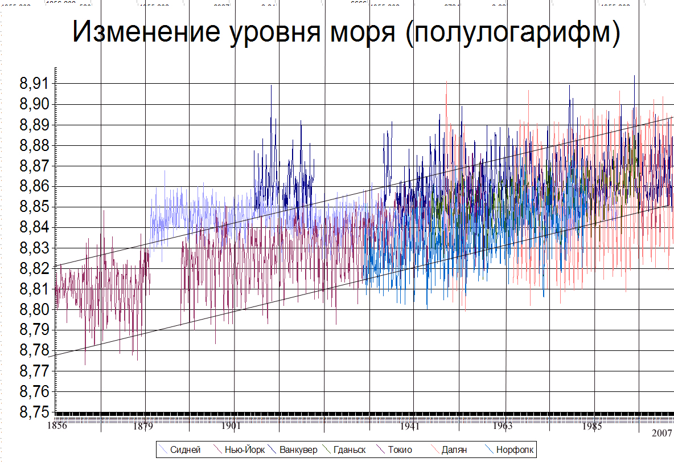Рисунок 2: Рост уроня моря (ln(PSML)\месяцы)
Официальные данные неутешительны — уровень моря растёт, что приводит к изменению облика прибрежных земель, к проблемам затопления крупных территорий, на которых проживает большое количество населения.
Однако, следует заметить, что, тем не менее, существуют на Земле и такие станции, на которых за тот же период рост уровня моря отрицательный, т.е падает.
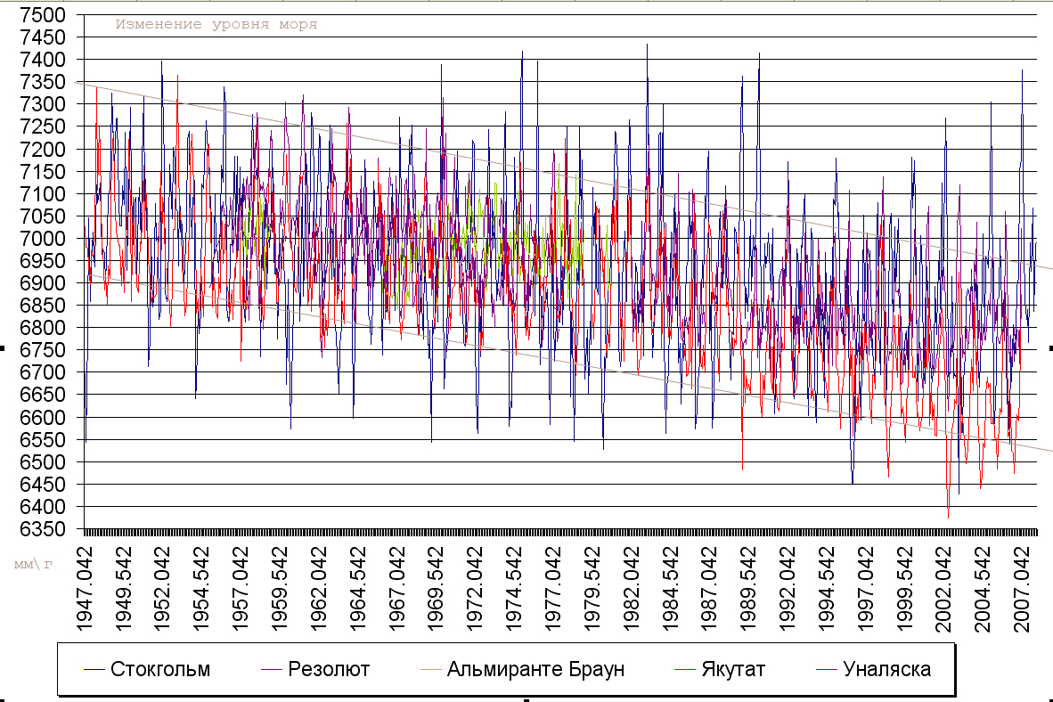Рисунок 3: Снижение уровня моря (PSML\месяцы)
В основном, это станции, близкие к полюсам.
Поскольку, как видно из графиков, изменение уровня моря в разных точках Земли различно, необходимы единые методы анализа и прогнозирования уровня моря. Построение математической модели — достаточно сложная и, на сегодняшний момент времени практически невыполнимая задача. Поэтому на текущий момент времени исследуются и создаются различные методы анализа и прогнозирования уровня моря на основе интеллектуальных технологий с применением мягкой логики или суперкомпьютеров. Задача усложняется тем, что для качественной работы методов приходиться оперировать огромным объемом данных с достаточно большой скоростью (т.к. данные меняются в реальном времени). Так же важно выделение особых случаев — катастроф (наводнений, засух) и слежение за окружающей средой (экологические параметры, военные и транспортные цели — слежение за судоходностью). Все эти задачи в рамках одной модели практически не реализуемы и сложно выполнимы в рамках математической логики.
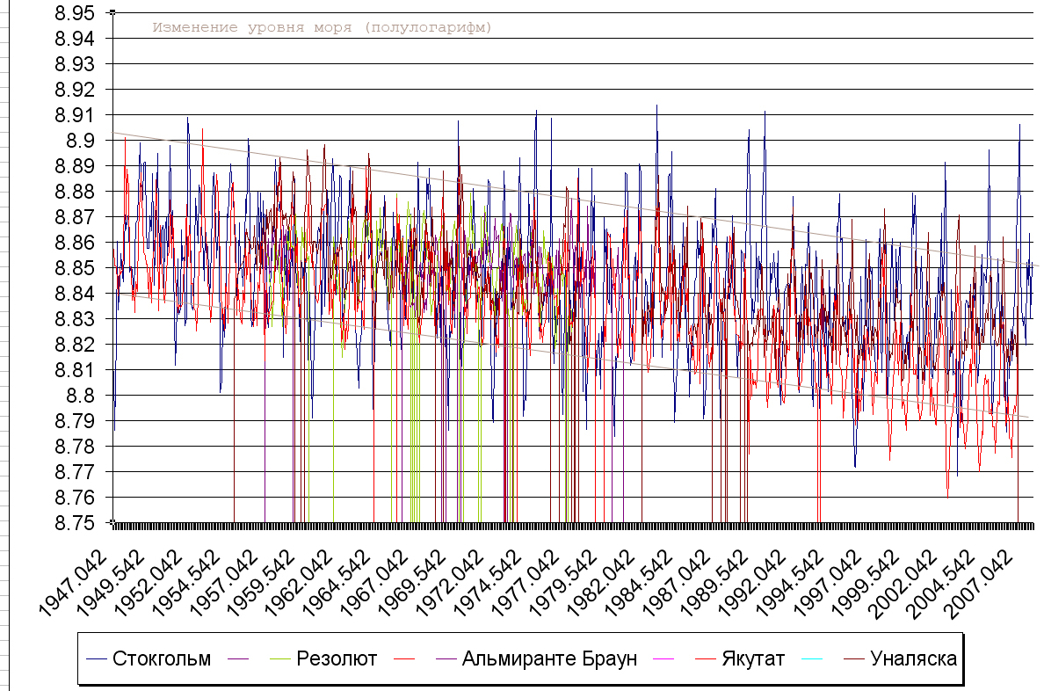Рисунок 4: Cнижение уровня моря (ln(PSML)\месяцы)
Для анализа и прогнозирования подобных процессов используются специальные технические и интеллектуальные решения в сфере интеллектуальных технологий и искусственного интеллекта. Самой популярной методикой анализа и прогнозирования на сегодняшний день являются решения связки математической статистики и нейрокопьютинга.
Самыми известный пример подобных систем — системы метеорологических центров. Однако для задач длительного прогнозирования и анализа, т.е. в широком смысле задач климатологии решений на сегодняшний день почти нет. Одними из самых известных проектов являются проект Tides&Currents NOAA (National Oceanic and Atmospheric Administration) министерства коммерции США, а так же проект Kuroshio Path Yasumasa Miyazawa, при институте климатологии Японии.
Сегодня уровень моря непременно растёт порядка 7 миллиметров за год в широтах порядка ±50°. Уровень моря падает на 12 миллиметров в год в широтах более порядка ±50°. Чтобы предсказать и оценить возможные значение уровня моря в данной работе я хочу предложить новую модель анализа и прогнозирования уровня моря на основе нейронных сетей с оценкой внешних влияний. Проблема является очень актуальной на данный момент времени, особенно на фоне немногочисленных решений по данному вопросу. В качестве базы для разработки будем использовать данные NOAA, а так же почерпнём некоторые тезисы у Y. Miyazawa.
Так, для анализа мы располагаем данными на различные промежутки времени, на основе данных PSML (Portal Structure Markup Language, NOAA-standart) для данных, полученных с различных приливных станций (на протяжении не более 200 лет). На основе этих данных мы посмотрим изменение уровня моря на протяжении разных исторических периодов. Официальные данные POL доступны для обозрения желающими в графическом и статистическом виде.
Для нейросети будем использовать чисто программное решение на базе стандартного x86 компьютера. Разработку будем вести в среде Borland Builder C++ 6.01 с использованием БД MySQL. В процессе разработки будут освещены следующие вопросы:
- разработка общей структуры системы;
- определение взаимодействий между компонентами системы;
- построение и обучения каждого уровня нейросети;
- обеспечение управления между пластами нейросети;
- разработка систем обслуживания и обновления через БД, файлы или интернет;
- алгоритм обучения и контроля сети;
- математическая постановка задачи;
- типизация входящих внешних параметров и оценка их влияния на нейросеть и на всю систему в целом.

Основная часть проекта
Глава 1. Общий обзор нейросетей

1.1 Персептроны. Прототипы задач
Delta-cети, на которых базируется данная модель - персептроны, являются основной "рабочей лошадкой" современного нейрокомпьютинга. Подавляющее большинство приложений связано именно с применением таких многослойных персептронов или для краткости просто персептронов (название происходит от английского perception - восприятие, т.к. первый образец такого рода машин предназначался как раз для моделирования зрения). Как правило, используются именно сети, состоящие из последовательных слоев нейронов. Хотя любую сеть без обратных связей можно представить в виде последовательных слоев, именно наличие многих нейронов в каждом слое позволяет существенно ускорить вычисления используя матричные ускорители.
В немалой степени популярность персептронов обусловлена широким кругом доступных им задач. В общем виде они решают задачу аппроксимации многомерных функций, т.е. построения многомерного отображения , обобщающего заданный набор примеров .
В зависимости от типа выходных переменных (тип входных не имеет решающего значения), аппроксимация функций может принимать вид
- Классификации (дискретный набор выходных значений), или
- Регрессии (непрерывные выходные значения)
Многие практические задачи распознавания образов, фильтрации шумов, предсказания временных рядов и др. сводится к этим базовым прототипическим постановкам.
Причина популярности персептронов кроется в том, что для своего круга задач они являются во-первых универсальными, а во-вторых - эффективными с точки зрения вычислительной сложности устройствами.

1.2. Возможности многослойных персептронов
Нейрон - классификатор
Простейшим устройством распознавания образов, принадлежащим к рассматриваемому классу сетей, является одиночный нейрон, превращающий входной вектор признаков в скалярный ответ, зависящий от линейной комбинации входных переменных:

Здесь и далее мы предполагаем наличие у каждого нейрона дополнительного единичного входа с нулевым индексом, значение которого постоянно: . Это позволит упростить выражения, трактуя все синаптические веса w j, включая порог w0, единым образом.
Скалярный выход нейрона можно использовать в качестве т.н. дискриминантной функции. Этим термином в теории распознавания образов называют индикатор принадлежности входного вектора к одному из заданных классов. Так, если входные векторы могут принадлежать одному из двух классов, нейрон способен различить тип входа, например, следующим образом: если , входной вектор принадлежит первому классу, в противном случае - второму.
Поскольку дискриминантная функция зависит лишь от линейной комбинации входов, нейрон является линейным дискриминатором. В некоторых простейших ситуациях линейный дискриминатор - наилучший из возможных, а именно - в случае когда вероятности принадлежности входных векторов к классу k задаются гауссовыми распределениями с одинаковыми ковариационными матрицами . В этом случае границы, разделяющие области, где вероятность одного класса больше, чем вероятность остальных, состоят из гиперплоскостей. В более общем случае поверхности раздела между классами можно описывать приближенно набором гиперплоскостей - но для этого уже потребуется несколько линейных дискриминаторов - нейронов.

Выбор функции активации
Монотонные функции активации не влияют на классификацию. Но их значимость можно повысить, выбрав таким образом, чтобы можно было трактовать выходы нейронов как вероятности принадлежности к соответствующему классу, что дает дополнительную информацию при классификации. Так, можно показать, что в упомянутом выше случае гауссовых распределений вероятности, сигмоидная функция активации нейрона дает вероятность принадлежности к соответствующему классу.

Двухслойные персептроны
Возможности линейного дискриминатора весьма ограничены. Он способен правильно решать лишь ограниченный круг задач - когда классы, подлежащие классификации линейно-разделимы, т.е. могут быть разделены гиперплоскостью.
Рисунок 5: Пример линейно разделимых (слева) и линейно-неразделимых (справа) множеств
В d-мерном пространстве гиперплоскость может разделить произвольным образом лишь d+1 точки. Например, на плоскости можно произвольным образом разделить по двум классам три точки, но четыре - в общем случае уже невозможно. В случае плоскости это очевидно из приведенного примера, для большего числа измерений - следует из простых комбинаторных соображений. Если точек больше чем d+1 всегда существуют такие способы их разбиения по двум классам, которые нельзя осуществить с помощью одной гиперплоскости. Однако, этого можно достичь с помощью нескольких гиперплоскостей.
Для решения таких более сложных классификационных задач необходимо усложнить сеть, вводя дополнительные (их называют скрытыми) слои нейронов, производящих промежуточную предобработку входных данных таким образом, чтобы выходной нейрон-классификатор получал на свои входы уже линейно-разделимые множества.
Причем легко показать, что, в принципе, всегда можно обойтись всего лишь одним скрытым слоем, содержащим достаточно большое число нейронов. Действительно, увеличение скрытого слоя повышает размерность пространства, в котором выходной нейрон производит дихотомию, что, как отмечалось выше, облегчает его задачу.
- Сеть с одним скрытым слоем, содержащим H нейронов со ступенчатой функцией активации, способна осуществить произвольную классификацию Hd точек d-мерного пространства (т.е. классифицировать Hd примеров).
- Одного скрытого слоя нейронов с сигмоидной функцией активации достаточно для аппроксимации любой границы между классами со сколь угодно высокой точностью.
Для задач аппроксимации последний результат переформулируется следующим образом:
- Одного скрытого слоя нейронов с сигмоидной функцией активации достаточно для аппроксимации любой функции со сколь угодно высокой точностью. (Более того, такая сеть может одновременно аппроксимировать и саму функцию и ее производные.)
Точность аппроксимации возрастает с числом нейронов скрытого слоя. При H нейронах ошибка оценивается как . Эта оценка понадобится нам в дальнейшем.

1.3. Градиентное обучение многослойных персептронов

Градиентное обучение
Наиболее общим способом оптимизации нейросети является итерационная (постепенная) процедура подбора весов, называемая обучением, в данном случае - обучением с учителем, поскольку опирается на обучающую выборку примеров , например - примеров правильной классификации.
Когда функционал ошибки задан, и задача сводится к его минимизации, можно предложить, например, следующую итерационную процедуру подбора весов: или, что то же самое:

Здесь - темп обучения на шаге . Можно показать, что постепенно уменьшая темп обучения, например по закону , описанная выше процедура приводит к нахождению локального минимума ошибки.
Исторически наибольшую трудность на пути к эффективному правилу обучения многослойных персептронов вызвала процедура эффективного расчета градиента функции ошибки . Дело в том, что ошибка сети определяется по ее выходам, т.е. непосредственно связаная лишь с выходным слоем весов. Вопрос состоял в том, как определить ошибку для нейронов на скрытых слоях, чтобы найти производные по соответствующим весам. Нужна была процедура передачи ошибки с выходного слоя к предшествующим слоям сети, в направлении обратном обработке входной информации. Поэтому такой метод, когда он был найден, получил название метода обратного распространения ошибки.

Метод обратного распространения ошибки
Ключ к обучению многослойных персептронов оказался настолько простым и очевидным, что, как оказалось, неоднократно переоткрывался.
Так, например, базовый алгоритм был изложен в диссертации Пола Вербоса (Paul Werbos) 1974 года, но тогда не привлек к себе должного внимания. Рождение алгоритма back-propagation (обратного распространения ошибки) для широкой публики связано с работой группы PDP (Parallel Distributed Processing), освещенной в двухтомном труде 1986г. Именно там в статье Румельхарта, Хинтона и Уильямса была изложена теория обучения многослойного персептрона.
Между тем, в случае дифференцируемых функций активации рецепт нахождения производных по любому весу сети дается т.н. цепным правилом дифференцирования, известным любому первокурснику. Суть метода back-propagation - в эффективном воплощении этого правила.
Фрэнк Розенблаттом использовал в своем персептроне недифференцируемую ступенчатую функцию активации. Возможно, именно это помешало ему найти эфективный алгоритм обучения, хотя сам термин Back Propagation восходит к его попыткам обобщить свое правило обучения одного нейрона на многослойную сеть. Как знать, используй Розенблатт вместо ступенчатой функции активации - сигмоидную, может быть его судьба сложилась бы по-другому.
Разберем этот ключевой для нейрокомпьютинга метод несколько подробнее. Обозначим входы n-го слоя нейронов . Нейроны этого слоя вычисляют соответствующие линейные комбинации:

и передают их на следующий слой, пропуская через нелинейную функцию активации (для простоты - одну и ту же, хотя это совсем необязательно):

Для построения алгоритма обучения нам надо знать производную ошибки по каждому из весов сети:

Таким образом, вклад в общую ошибку каждого веса вычисляется локально, простым умножением невязки нейрона на значение соответствующего входа. (Из-за этого, в случае когда веса изменяют по направлению скорейшего спуска , такое правило обучения называют дельта-правилом.)
Входы каждого слоя вычисляются последовательно от первого слоя к последнему во время прямого распространения сигнала:
,
а невязки каждого слоя вычисляются во время обратного распространения ошибки от последнего слоя (где они определяются по выходам сети) к первому:

Последняя формула получена применением цепного правила к производной

и означает, что чем сильнее учитывается активация данного нейрона на следующем слое, тем больше его ответственность за общую ошибку.

Эффективность алгоритма back-propagation
Важность изложенного выше алгоритма back-propagation в том, что он дает чрезвычайно эффективный способ нахождения градиента функции ошибки . Если обозначить общее число весов в сети как W, то необходимое для вычисления градиента число операций растет пропорционально W , т.е. этот алгоритм имеет сложность O(W). Напротив, прямое вычисление градиента по формуле

потребовала бы W прямых прогонов через сеть, требующих O(W) операций каждый. Таким образом "наивный" алгоритм имеет сложность , что существенно хуже, чем у алгоритма back-propagation.

Использование алгоритма back-propagation
При оценке значения алгоритма back-propagation важно различать нахождение градиента ошибки и его использование для обучения. Иногда под этим именем понимают именно конкретный тип итерационного обучения, предложенный в статье Румельхарта с соавторами. Этот простейший тип обучения (метод скорейшего спуска) обладает рядом недостатков. Существуют много гораздо более хороших алгоритмов обучения, использующих градиент ошибки более эффективно. Ниже мы перечислим некоторые из них, наиболее часто используемые на практике. Подчеркнем, однако, что все они так или иначе используют изложенный выше метод back-propagation для нахождения градиента ошибки.
Итак, простейший способ использования градиента при обучении - изменение весов пропорционально градиенту - т.н метод наискорейшего спуска:
Этот метод оказывается, однако, чрезвычайно неэффективен в случае, когда производные по различным весам сильно отличаются, т.е. рельеф функции ошибки напоминает не яму, а длинный овраг. (Это соответствует ситуации, когда активация некоторых из сигмоидных нейронов близка по модулю к 1 или, что то же самое - когда модуль некоторых весов много больше 1). В этом случае для плавного уменьшения ошибки необходимо выбирать очень маленький темп обучения, диктуемый максимальной производной (шириной оврага), тогда как расстояние до минимума по порядку величины определяется минимальной производной (длиной оврага). В итоге обучение становится неприемлемо медленным. Кроме того, на самом дне оврага неизбежно возникают осцилляции, и обучение теряет привлекательное свойство монотонности убывания ошибки.
Простейшим усовершенствованием метода скорейшего спуска является введение момента , когда влияние градиента на изменение весов накапливается со временем:
Рисунок 6: Неэффективность метода скорейшего спуска: градиент направлен не в сторону минимума
Качественно влияние момента на процесс обучения можно пояснить следующим образом. Допустим, что градиент меняется плавно, так что на протяжении некоторого времени его изменением можно пренебречь (мы находимся далеко от дна оврага). Тогда изменение весов можно записать в виде:
т.е. в этом случае эффективный темп обучения увеличивается, причем существенно, если момент . Напротив, вблизи дна оврага, когда направление градиента то и дело меняет знак из-за описанных выше осцилляций, эффективный темп обучения замедляется до значения близкого к :

Дополнительное преимущество от введения момента - появляющаяся у алгоритма способность преодолевать мелкие локальные минимумы. Это свойство можно увидеть, записав разностное уравнение для обучения в виде дифференциального. Тогда обучение методом скорейшего спуска будет описываться уравнением движения тела в вязкой среде: . Введение момента соответствует появлению у такого гипотетического тела инерции, т.е. массы: . В итоге, "разогнавшись", тело может по инерции преодолевать небольшие локальные минимумы ошибки, застревая лишь в относительно глубоких, значимых минимумах.
Рисунок 7: Введение инерции в алгоритм обучения позволяет адаптивно менять скорость обучения

Вычислительная сложность обучения
Ранее при обсуждении истории нейрокомпьютинга мы ссылались на относительную трудоемкость процесса обучения. Чтобы иметь хотя бы приблизительное представление о связанных с обучением вычислительных затратах, приведем качественную оценку вычислительной сложности алгоритмов обучения.
Пусть как всегда W - число синаптических весов сети (weights), а P - число обучающих примеров (patterns). Тогда для однократного вычисления градиента функции ошибки требуется порядка PW операций. Допустим для простоты, что мы достаточно близки к искомому минимуму и можем вблизи этого минимума аппроксимировать функцию ошибки квадратичным выражением . Здесь - матрица вторых производных в точке минимума . Оценив эту матрицу по локальной информации (для чего потребуется операций метода back-propagation), можно попасть из любой точки в минимум за один шаг. На этой стратегии построены методы вторго порядка (метод Ньютона). Альтернативная стратегия - найти требуемые параметров за шагов метода первого порядка, затратив на каждом шаге операций. Именно такую скорость сходимости ( итераций) имеют лучшие алгоритмы первого порядка (например, метод сопряженного градиента). В обоих случаях оптимистическая оценка сложности обучения сети (т.к. она получена для простейшего из всех возможных - квадратичного - рельефа) составляет операций.

Оптимизация размеров сети
В описанных до сих пор методах обучения значения весов подбиралось в сети с заданной топологией связей. А как выбирать саму структуру сети: число слоев и количество нейронов в этих слоях? Решающим, как мы увидим, является выбор соотношения между числом весов и числом примеров. Зададимся поэтому теперь следующим вопросом:
- Как связаны между собой число примеров P и число весов в сети W?

Ошибка аппроксимации
Рассмотрим для определенности двухслойную сеть (т.е. сеть с одним скрытым слоем). Точность аппроксимации функций такой сетью, как уже говорилось, возрастает с числом нейронов скрытого слоя. При нейронах ошибка оценивается как . Поскольку число выходов сети не превышает, а как правило - много меньше числа входов, основное число весов в двухслойной сети сосредоточено в первом слое, т.е. .В этом случае средняя ошибка аппроксимации выразится через общее число весов в сети следующим образом:

где d- размерность входов.
Наши недостатки, как известно - продолжения наших достоинств. И упомянутая выше универсальность персептронов превращается одновременно в одну из главных проблем обучающихся алгоритмов, известную как проблема переобучения.

Переобучение
Суть этой проблемы лучше всего объяснить на конкретном примере. Пусть обучающие примеры порождаются некоторой функцией, которую нам и хотелось бы воспроизвести. В теории обучения такую функцию называют учителем. При конечном числе обучающих примеров всегда возможно построить нейросеть с нулевой ошибкой обучения, т.е. ошибкой, определенной на множестве обучающих примеров. Для этого нужно взять сеть с числом весов большим, чем число примеров. Действительно, чтобы воспроизвести каждый пример у нас имеется P уравнений для W неизвестных. И если число неизвестных меньше числа уравнений, такая система является недоопределенной и допускает бесконечно много решений. В этом-то и состоит основная проблема: у нас не хватает информации, чтобы выбрать единственное правильное решение - функцию-учителя. В итоге выбранная случайным образом функция дает плохие предсказания на новых примерах, отсутствовавших в обучающей выборке, хотя последнюю сеть воспроизвела без ошибок. Вместо того, чтобы обобщить известные примеры, сеть запомнила их. Этот эффект и называется переобучением.
На самом деле, задачей теории обучения является не минимизация ошибки обучения, а минимизация ошибки обобщения, определенной для всех возможных в будущем примеров. Именно такая сеть будет обладать максимальной предсказательной способностью. И трудность здесь состоит в том, что реально наблюдаемой является именно и только ошибка обучения. Ошибку обобщения можно лишь оценить, опираясь на те или иные соображения.
В этой связи вспомним изложенный в начале этой лекции принцип минимальной длины описания. Согласно этому общему принципу, ошибка предсказаний сети на новых данных определяется общей длиной описания данных с помощью модели вместе с описанием самой модели:

Первый член этого выражения отвечает наблюдаемой ошибке обучения. Мы оценили его выше. Теперь обратимся к оценке второго члена, регуляризирующего обучение.

Ошибка, связанная со сложностью модели
Описание сети сводится, в основном, к передаче значений ее весов. При заданной точности такое описание потребует порядка

бит. Следовательно удельную ошибку на один пример, связанную со сложностью модели, можно оценить следующим образом:

Она, как мы видим, монотонно спадает с ростом числа примеров.
Действительно, для однозначного определения подгоночных параметров (весов сети) по заданным примерам необходимо, чтобы система уравнений была переопределена, т.е. число параметров было больше числа уравнений. Чем больше степень переопределенности, тем меньше результат обучения зависит от конкретного выбора подмножества обучающих примеров. Определенная выше составляющая ошибки обобщения, как раз и связана с вариациями решения, обусловленными конечностью числа примеров.

Оптимизация размера сети
Итак, мы оценили обе составляющих ошибки обобщения сети. Важно, что эти составляющие по-разному зависят от размера сети (числа весов), что предполагает возможность выбора оптимального размера, минимизирующего общую ошибку:
Минимум ошибки (знак равенства) достигается при оптимальном числе весов в сети
соответствующих числу нейронов в скрытом слое равному по порядку величины:
Этот результат можно теперь использовать для получения окончательной оценки сложности обучения (C - от английского complexity)

Отсюда можно сделать следующий практический вывод: нейроэмуляторам с производительностью современных персональных компьютеров (операций в секунду) вполне доступны анализ баз данных с числом примеров и размерностью входов . Типичное время обучения при этом составит секунд, т.е. от десятков минут до несколько часов. Поскольку производственный цикл нейроанализа предполагает обучение нескольких, иногда - многих сетей, такой размер баз данных, представляется предельным для нейротехнологии на персональных компьютерах. Эти оценки поясняют также относительно позднее появление нейрокомпьютинга: для решения практически интересных задач требуется производительность суперкомпьютеров 70-х годов.
Согласно полученным выше оценкам ошибка классификации на таком классе задач порядка 10%. Это, конечно, не означает, что с такой точностью можно предсказывать что угодно. Многие относительно простые задачи классификации решаются с большей точностью, поскольку их эффективная размерность гораздо меньше, чем число входных переменных. Шумовая составляющая ошибки предсказаний должна быть добавлена к полученной выше оценке. Для сильно зашумленных временных рядов именно она определяет предельную точность предсказаний.
Другой вывод из вышеприведенных качественных оценок - обязательность этапа предобработки высокоразмерных данных. Невозможно классифицировать непосредственно картинки с размерностью . Из оценки точности классификации следует, что это потребует числа обучающих примеров по крайней мере такого же порядка, т.е. сложность обучения будет порядка . Современным нейрокомпьютерам с производительностью операций в секунду потребовалось бы несколько лет обучения распознаванию таких образов. Зрительная система человека, составляющая несколько процентов коры головного мозга, т.е. обладающая производительностью способна обучаться распознаванию таких образов за несколько часов2). В действительности, зрительный нерв содержит как раз около нервных волокон. Напомним, однако, что в сетчатке глаза содержится порядка клеток-рецепторов. Таким образом, уже в самом глазе происходит существенный этап предобработки исходного сигнала, и в мозг поступает уже такая информация, которую он способен усвоить. (Непосредственное распознавание образов с потребовало бы обучения на протяжении секунд, т.е. около 300 лет.)
Методы предобработки сигналов и формирования относительно малоразмерного пространства признаков являются важнейшей составляющей нейроанализа и будут подробно рассмотрены далее в отдельной лекции.

Адаптивная оптимизации архитектуры сети
Итак, мы выяснили, что существует оптимальная сложность сети, зависящая от количества примеров, и даже получили оценку размеров скрытого слоя для двухслойных сетей. Однако в общем случае следует опираться не на грубые оценки, а на более надежные механизмы адаптации сложности нейросетевых моделей к данным для каждой конкретной задачи.
Для борьбы с переобучением в нейрокомпьютинге используются три основных подхода:
- Ранняя остановка обучения
- Прореживание связей (метод от большого - к малому)
- Поэтапное наращивание сети (от малого - к большому)

Валидация обучения
Прежде всего, для любого из перечисленных методов необходимо определить критерий оптимальной сложности сети - эмпирический метод оценки ошибки обобщения. Поскольку ошибка обобщения определена для данных, которые не входят в обучающее множество, очевидным решением проблемы служит разделение всех имеющихся в нашем распоряжении данных на два множества: обучающее - на котором подбираются конкретные значения весов, и валидационного - на котором оценивается предсказательные способности сети и выбирается оптимальная сложность модели. На самом деле, должно быть еще и третье - тестовое множество, которое вообще не влияет на обучение и используется лишь для оценки предсказательных возможностей уже обученной сети.

Ранняя остановка обучения
Рисунок 8: Обучающее (темные точки) и валидационные (светлые точки) множества примеров
Обучение сетей обычно начинается с малых случайных значений весов. Пока значения весов малы по сравнением с характерным масштабом нелинейной функции активации (обычно принимаемом равным единице), вся сеть представляет из себя суперпозицию линейных преобразований, т.е. является также линейным преобразованием с эффективным числом параметров равным числу входов, умноженному на число выходов. По мере возрастания весов и степень нелинейности, а вместе с ней и эффективное число параметров возрастает, пока не сравняется с общим числом весов в сети.
В методе ранней остановки обучение прекращается в момент, когда сложность сети достигнет оптимального значения. Этот момент оценивается по поведению во времени ошибки валидации. Рисунок 7 дает качественное представление об этой методике.
Рисунок 9: Ранняя остановка сети в момент минимума ошибки валидации (штрих-пунктирная кривая). При этом обычно ошибка обучения (сплошная кривая) продолжает понижаться
Эта методика привлекательна своей простотой. Но она имеет и свои слабые стороны: слишком большая сеть будет останавливать свое обучение на ранних стадиях, когда нелинейности еще не успели проявиться в полную силу. Т.е. эта методика чревата нахождением слабо-нелинейных решений. На поиск сильно нелинейных решений нацелен метод прореживания весов, который, в отличие от предыдущего, эффективно подавляет именно малые значения весов.
Прореживание связей
Эта методика стремится сократить разнообразие возможных конфигураций обученных нейросетей при минимальной потере их аппроксимирующих способностей. Для этого вместо колоколообразной формы априорной функции распределения весов, характерной для обычного обучения, когда веса "расползаются" из начала координат, применяется такой алгоритм обучения, при котором функция распределения весов сосредоточена в основном в "нелинейной" области относительно больших значений весов.
Этого достигают введением соответствующей штрафной составляющей в функционал ошибки. Например, априорной функции распределения:
Рисунок 10: Подавление малых значений весов в методе прореживания связей

имеющую максимум в вершинах гиперкуба с , соответствует штрафной член:

в функционале ошибки. Дополнительная составляющая градиента
исчезающе мала для больших весов, , и пропорциональна величине малых весов, . Соответственно, на больших штрафная функция практически не сказывается, тогда как малые веса экспоненциально затухают.
Таким образом, происходит эффективное вымывание малых весов (weights elimination), т.е. прореживание малозначимых связей. Противоположная методика предполагает, напротив, поэтапное наращивание сложности сети. Соответствующее семейство алгоритмов обучения называют конструктивными алгоритмами.

Конструктивные алгоритмы
Эти алгоритмы характеризуются относительно быстрым темпом обучения, поскольку разделяют сложную задачу обучения большой многослойной сети на ряд более простых задач, обычно - обучения однослойных подсетей, составляющих большую сеть. Поскольку сложность обучения пропорциональна квадрату числа весов, обучение "по частям" выгоднее, чем обучение целого:

Для примера опишем так называемую каскад-корреляционную методику обучения нейросетей. Конструирование сети начинается с единственного выходного нейрона и происходит путем добавления каждый раз по одному промежуточному нейрону.
Эти промежуточные нейроны имеют фиксированные веса, выбираемые таким образом, чтобы выход добавляемых нейронов в максимальной степени коррелировал с ошибками сети на данный момент (откуда и название таких сетей). Поскольку веса промежуточных нейронов после добавления не меняются, их выходы для каждого значения входов можно вычислить лишь однажды. Таким образом, каждый добавляемый нейрон можно трактовать как дополнительный признак входной информации, максимально полезный для уменьшения ошибки обучения на данном этапе роста сети. Оптимальная сложность сети может определяться, например, с помощью валидационного множества.
Рисунок 11: Каскад-корреляционные сети: добавление промежуточных нейронов с фиксированными весами (тонкие линии)

1.4. Необходимые этапы нейросетевого анализа
Теперь, после знакомства с базовыми принципами нейросетевой обработки, можно приступать к практическим применениям полученных знаний для решения конкретных задач. Первое, с чем сталкивается пользователь любого нейропакета - это необходимость подготовки данных для нейросети. До сих пор мы не касались этого, вообще говоря, непростого вопроса, молчаливо предполагая, что данные для обучения уже имеются и представлены в виде, доступном для нейросети. На практике же именно предобработка данных может стать наиболее трудоемким элементом нейросетевого анализа. Причем, знание основных принципов и приемов предобработки данных не менее, а может быть даже более важно, чем знание собственно нейросетевых алгоритмов.
Для начала выпишем с небольшими комментариями всю технологическую цепочку, т.е. необходимые этапы нейросетевого анализа:
- Кодирование входов-выходов: нейросети могут работать только с числами.
- Нормировка данных: результаты нейроанализа не должны зависеть от выбора единиц измерения.
- Предобработка данных: удаление очевидных регулярностей из данных облегчает нейросети выявление нетривиальных закономерностей.
- Обучение нескольких нейросетей с различной архитектурой: результат обучения зависит как от размеров сети, так и от ее начальной конфигурации.
- Отбор оптимальных сетей: тех, которые дадут наименьшую ошибку предсказания на неизвестных пока данных.
- Оценка значимости предсказаний: оценка ошибки предсказаний не менее важна, чем само предсказанное значение.
Хотя перебработка не связана непосредственно с нейросетями, она является одним из ключевых элементов этой информационной технологии. Успех обучения нейросети может решающим образом зависеть от того, в каком виде представлена информация для ее обучения.
Основной принцип такой предобработки: увеличение информативности примеров для повышения эффективности обучения.

Нормировка и предобработка данных
Как входами, так и выходами нейросети могут быть совершенно разнородные величины. Очевидно, что результаты нейросетевого моделирования не должны зависеть от единиц измерения этих величин. А именно, чтобы сеть трактовала их значения единообразно, все входные и выходные величины должны быть приведены к единому - единичному - масштабу. Кроме того, для повышения скорости и качества обучения полезно провести дополнительную предобработку данных, выравнивающую распределение значений еще до этапа обучения.

Индивидуальная нормировка данных
Приведение данных к единичному масштабу обеспечивается нормировкой каждой переменной на диапазон разброса ее значений. В простейшем варианте это - линейное преобразование:

в единичный отрезок: . Обобщение для отображения данных в интервал , рекомендуемого для входных данных тривиально.
Понижение размерности входов
Сильной стороной нейроанализа является возможность получения предсказаний при минимуме априорных знаний. Поскольку заранее обычно неизвестно насколько полезны те или иные входные переменные для предсказания значений выходов, возникает соблазн увеличивать число входных параметров, в надежде на то, что сеть сама определит какие из них наиболее значимы. Однако, сложность обучения персептронов быстро возрастает с ростом числа входов (а именно - как куб размерности входных данных ). Еще важнее, что с увеличением числа входов страдает и точность предсказаний, т.к. увеличение числа весов в сети снижает предсказательную способность последней (согласно предыдущим оценкам: ).
Таким образом, количество входов приходится довольно жестко лимитировать, и выбор наиболее информативных входных переменных представляет важный этап подготовки данных для обучения нейросетей. Лекция 4 специально посвящена использованию для этой цели самих нейросетей, обучаемых без учителя. Не стоит, однако, пренебрегать и традиционными, более простыми и зачастую весьма эффективными методами линейной алгебры.
Один из наиболее простых и распространенных методов понижения размерности - использование главных компонент входных векторов. Этот метод позволяет не отбрасывая конкретные входы учитывать лишь наиболее значимые комбинации их значений.

Понижение размерности входов методом главных компонент

Собственные числа матрицы ковариаций , фигурировавшие в предыдущем разделе, являются квадратами дисперсий вдоль ее главных осей. Если между входами существует линейная зависимость, некоторые из этих собственных чисел стремятся к нулю. Таким образом, наличие малых свидетельствует о том, что реальная размерность входных данных объективно ниже, чем число входов. Можно задаться некоторым пороговым значением и ограничиться лишь теми главными компонентами, которые имеют . Тем самым, достигается понижение размерности входов, при минимальных потерях точности представления входной информации.
Рисунок 12: Понижение размерности входов методом главных компонент

Понижение размерности входов с помощью нейросетей
Для более глубокой предобработки входов можно использовать все богатство алгоритмов самообучающихся нейросетей, о которых шла речь ранее. В частности, для оптимального понижения размерности входов можно воспользоваться методом нелинейных главных компонент.
Такие сети с узким горлом также можно использовать для восстановления пропущенных значений - с помощью итерационной процедуры, обобщающей линейный вариант метода главных компонент.
Рисунок 13: Понижение размерности входов методом нелинейных главных компонент
Однако, такую глубокую "предобработку" уже можно считать самостоятельной нейросетевой задачей. И мы не будем дале углубляться в этот вопрос.
Рисунок 14: Восстановление пропущенных компонент данных с помощью нелинейных главных компонент
Квантование входов
Более распространенный вид нейросетевой предобработки данных - квантование входов, использующее слой соревновательных нейронов.
Нейрон-победитель является прототипом ближайших к нему входных векторов. Квантование входов обычно не сокращает, а наоборот, существенно увеличивает число входных переменных. Поэтому его используют в сочетании с простейшим линейным дискриминатором - однослойным персептороном. Получающаяся в итоге гибридная нейросеть, предложенная Нехт-Нильсеном в 1987 году, обучается послойно: сначала соревновательный слой кластеризует входы, затем выходным весам присваиваются значения выходной функции, соответствующие данному кластеру. Такие сети позволяют относительно быстро получать грубое - кусочно-постоянное - приближение аппроксимируемой функции.
Рисунок 15: Понижение разнообразия входов методом квантования (кластеризации)
Особенно полезны кластеризующие сети для восстановления пропусков в массиве обучающих данных. Поскольку работа соревновательного слоя основана на сравнении расстояний между данными и прототипами, осутствие у входного вектора некоторых компонент не препятствует нахождению прототипа-победителя: сравнение ведется по оставшимся компонентам :
Рисунок 16: Гибридная сеть с соревновательным слоем, дающая кусочно-постоянное приближение функций

При этом все прототипы находятся в одинаковом положении. Рисунок 14 иллюстрирует эту ситуацию.
Таким образом, слой квантующих входные данные нейронов нечувствителен к пропущенным компонентам, и может служить "защитным экраном" для минимизации последствий от наличия пропусков в обучающей базе данных.
Рисунок 17: Наличие пропущенных компонент не препятствует нахождению ближайшего прототипа по оставшимся компонентам входного вектора

Технический анализ и нейронные сети
В последнее десятилетие наблюдается устойчивый рост популярности технического анализа - набора эмпирических правил, основанных на различного рода климатических данных. Технический анализ сосредотачивается на индивидуальном поведении уровня мирового океана, вне его связи с остальными климатическими параметрами.
Согласно этой доктрине, для предсказания кривых уровня океана необходимо освободиться от лишних параметров и влияний внешнего мира. Для этого предлагается выработать систему прогнозирования, апробированную на прошлом поведении временного ряда и четко следовать этой системе, не поддаваясь влиянию других параметров и возможном отклонении из-за ошибок. Иными словами, предсказания должны быть основаны на алгоритме, т.е. их можно и даже должно перепоручить компьютеру. За человеком остается лишь создание этого алгоритма.
Следуя этой логике, почему бы не использовать компьютер и на этапе разработки стратегии, причем не в качестве ассистента, рассчитывающего известные данные и тестирующего заданные гипотезы, а для извлечения оптимальных признаков и нахождения оптимальных гипотез по найденным признакам. Такой подход - с привлечением технологии нейронных сетей - завоевывает с начала 90-х годов все больше приверженцев (Beltratti, 1995, Бэстенс, 1997), т.к. обладает рядом неоспоримых достоинств.
Во-первых, нейросетевой анализ, в отличие от технического, не предполагает никаких ограничений на характер входной информации. Это могут быть как индикаторы данного временного ряда, так и сведения о поведении других климатических параметров. Недаром нейросети активно используют именно климатологи, для которых особенно важны корреляции между различными рынками.
Во-вторых, в отличие от теханализа, основанного на общих рекомендациях, нейросети способны находить оптимальные для данного инструмента параметры и строить по ним оптимальную опять же для данного ряда стратегию предсказания. Более того, эти стратегии могут быть адаптивны, меняясь вместе с процессом, что особенно важно для покрытия в различных географических точках.
Нейросетевое моделирование в чистом виде базируется лишь на данных, не привлекая никаких априорных соображений. В этом его сила и одновременно - его ахиллесова пята. Имеющихся данных может не хватить для обучения, размерность потенциальных входов может оказаться слишком велика.

1.5. Методика предсказания временных рядов
Для начала обрисуем общую схему нейросетевого предсказания временных рядов.
Метод погружения. Теорема Такенса
Рисунок 18: Схема технологического цикла предсказаний временных рядов
Начнем с этапа погружения. Как мы сейчас убедимся, несмотря на то, что предсказания, казалось бы, являются экстраполяцией данных, нейросети, на самом деле, решают задачу интерполяции, что существенно повышает надежность решения. Предсказание временного ряда сводится к типовой задаче нейроанализа - аппроксимации функции многих переменных по заданному набору примеров - с помощью процедуры погружения ряда в многомерное пространство. Например, -мерное лаговое пространство ряда состоит из значений ряда в последовательные моменты времени: .
Для динамических систем доказана следующая теорема Такенса. Если временной ряд порождается динамической системой, т.е. значения есть произвольная функция состояния такой системы, существует такая глубина погружения (примерно равная эффективному числу степеней свободы данной динамической системы), которая обеспечивает однозначное предсказание следующего значения временного ряда (Sauer, 1991). Таким образом, выбрав достаточно большое можно гарантировать однозначную зависимость будущего значения ряда от его предыдущих значений: , т.е. предсказание временного ряда сводится к задаче интерполяции функции многих переменных. Нейросеть далее можно использовать для восстановления этой неизвестной функции по набору примеров, заданных историей данного временного ряда.
Отличие хаотической динамики от стохастической (случайной), проявляющееся в процессе погружения, иллюстрирует рисунок 17.
Рисунок 19: Проявляющееся по мере погружения ряда различие между случайным процессом и хаотической динамикой

Эмпирические свидетельства предсказуемости временных рядов
Метод погружения позволяет количественно измерить предсказуемость реальных процессов, т.е. проверить или опровергнуть гипотезу о предсказуемости уровня мирового океана. Согласно последней, разброс точек по всем координатам лагового пространства одинаков (если они - одинаково распределенные независимые случайные величины). Напротив, хаотическая динамика, обеспечивающая определенную предсказуемость, должна приводить к тому, что наблюдения будут группироваться вблизи некоторой гиперповерхности , т.е. экспериментальная выборка формирует некоторое множество размерности меньшей, чем размерность всего лагового пространства.
Для измерения размерности можно воспользоваться следующим интуитивно понятным свойством: если множество имеет размерность , то при разбиении его на все более мелкие покрытия кубиками со стороной , число таких кубиков растет как . На этом факте основывается определение размерности множеств уже знакомым нам методом box-counting. Размерность множества точек определяется по скорости возрастания числа ячеек (boxes), содержащих все точки множества. Для ускорения алгоритма размеры берут кратными 2, т.е. масштаб разрешения измеряется в битах.
Таким образом, эмпирические данные убедительно свидетельствуют о наличии некоторой предсказуемой составляющей во временных рядах, хотя здесь и нельзя говорить о полностью детерминированной хаотической динамике. Значит попытки применения нейросетевого анализа для предсказания рынков имеют под собой веские основания.
Заметим, однако, что теоретическая предсказуемость вовсе не гарантирует достижимость практически значимого уровня предсказаний. Количественную оценку предсказуемости конкретных рядов дает измерение кросс-энтропии, также возможное с помощью методики box-counting.

Формирование входного пространства признаков
Увеличение ширины окна погружения ряда приводит в конце концов к понижению предсказуемости - когда повышение размерности входов уже не компенсируется увеличением их информативности. В этом случае, когда размерность лагового пространства слишком велика для данного количества примеров, приходится применять специальные методики формирования пространства признаков с меньшей размерностью. Способы выбора признаков и/или увеличения числа доступных примеров, специфичные для финансовых временных рядов будут описаны ниже.
Выбор функционала ошибки
Для обучения нейросети недостаточно сформировать обучающие наборы входов-выходов. Необходимо также определить ошибку предсказаний сети.
Обучение нейросетей
Основная специфика предсказания временных рядов лежит в области предобработки данных. Процедура обучения отдельных нейросетей стандартна. Как всегда, имеющиеся примеры разбиваются на три выборки: обучающая, валидационная и тестовая. Первая используется для обучения, вторая - для выбора оптимальной архитектуры сети и/или для выбора момента остановки обучения. Наконец, третья, которая вообще не использовалась в обучении, служит для контроля качества прогноза обученной нейросети.

1.6. Выводы
В заключение стоит сказать о том, что нейрокопьютинг позволяет делать прогнозы временных рядов. В качестве нашей модели нейросети мы будем использовать Delta-сеть, в основе которой лежит многослойный персептрон, о котором речь пойдёт в следующем разделе. В процессе разработки подобной нейросети должны быть проработаны следующие вопросы:
- Разработка оптимальной структуры нейросети
- Разработка параметров сжатия и приближения для нейросети
- Создание алгоритма обучения и контроля за нейросетью
Т.к. базовым для нас будет именно персептрон, мы будем использовать тезисы из данного раздела. Для аналогичных задач так же используются помимо многослойных персептронов и однослойные, а так же RBF-cети (сети с радиально-базисными функциями). Анализ процесса позволит нам создать оптимальные параметры сжатия и преобразования данных. А в качестве алгоритма обучения мы будем использовать алгоритм обратного распространения ошибок, контроль будем производить по реальным значениям из БД.

Глава 2. Delta-нейросеть
2.1. Математическая постановка задачи
Уровень моря непременно растёт порядка 7 миллиметров за год в широтах порядка ±50°. Уровень моря падает на 12 миллиметров в год в широтах более порядка ±50°. Соотношение 7\12 и 12\7, равные 0.6 и 1.7 выражают интересную особенность «закона сохранения» - чем меньше площадь моря, тем сильнее мы имеем тенденцию. И обратно – чем больше площадь моря, тем менее заметно изменение уровня моря.
В широтах экваториальных, и субэкваториальных мы наблюдаем тенденцию к росту уровня моря, а ближе к полюсам – к падению. Если быть точным и честно измерить координаты, то «границы» будут лежать на 64°S и 55°N. Что, кстати, неудивительно в следствие наклона земной оси.
Причём особенностью данного распределения являются факторы:
- Амплитуда колебаний растёт от экватора до границы и падает от границы к полюсам. На экваторе амплитуда колебаний наименьшая.
- Коэффициент наклона тренда (процент роста) растёт от экватора до границы и падает от границы к полюсам. На экваторе амплитуда колебаний наименьшая.
- В «пограничных» зонах ±3° возможны аномалии - явления «интерференции», где как может гасится скорость роста, так и резко расти. (как пример – г. Сидней)
- Распределение равномерно
Таблица 1: Падение уровня моря
Таблица 2: Рост уровня моря
Для анализа данных с разной периодикой, т.е. данных как статистических, так актуальных (с точностью минут) на машине следует представить регулярный алгоритм оценок для принятия решений и выявления закономерностей. В целом такая задача является задачей для динамических нейронных нечетких сетей. Приведение базы данных значений к целевому виду и получение целевой матрицы (матрицы для дискретизации земной поверхности) в общем виде сводится к нахождению переводящего оператора, действующего на всём временном пространстве к одномерному пространству (актуальным данным, прогнозу).

В целом мы имеем входные параметры вида с(x,y). Где с(x,y) – функция от координат (широты и долготы) во временном пространстве R^{n}. Для нашего случая долгота y не оказывает влияния и может быть заменена константой, либо введенной величиной местной ошибки (ошибкой окружения и измерения). Целевой функцией для нейронной сети является нахождение функции (оператора) преобразования:

f: R^{n}->R¹

В общем виде функцией f называется зависящая от текущего (актуального) времени функция:

f(c,t,v)

где

v = f '(c,t,v)

функция v – это подфункция следующего порядка (высшего порядка), в нашем варианте это функция экспотенциальной зависимости.
К сожалению, при данной постановке, задача не может быть найдена в следствие неопределённости функции высшего порядка n. Другими словами, мы можем лишь определить параметры процессов в течение миллионов лет, тысячелетий, но на порядках миллиардов лет функция остаётся необозримой. Поэтому следует ввести горизонт событий, и установить планку события, ограничив его событием ранга m. Поэтому искомая функция будет выглядеть как

f*(c,t,v) = f(c,t,v) ± o(c,t,v)

где о(с,t,v) – погрешность определения функции

в нашем варианте такое разбиение будет находиться на

Вообще говоря,
f* ≡ f_{m}

Для f мы имеем начало координат в нуле, для каждой функции приближения f_{m} введён свой ноль, или начало координат в τ.
Тогда искомая функция

f* = f_{m}(c(x,y),t(τ),v(m))

Такая функция преобразования является оператором, производящим анализ данных и прогноза на выбранное время от установленной точки отсчета. Для использования данной функции необходимо указание дискретности (порядка точности) наших данных. То есть образующий шаг (минута, день, неделя, месяц и т.д.). Т.е. Помимо границы m, стоит ввести понятие кратности шага. В общем виде, ещё одним задающим параметром является единица k для удовлетворения условия

k*n=m

В этом случае – n – это количество шагов просчёта, а k – шаг.
В итоговом варианте:

f*(x,y,m,k,t,τ) = f_{m}(c(x,y),t(τ),v(m(k)))

Следует учитывать, что в данном варианте минимальное количество операций

N=n^{m}

2.2. Структура Delta-cети
Задача нашей нейросети — анализ и прогнозирование временных рядов (уровня моря). Такие ряды являются не только хорошо периодичными, но и сильно взаимосвязанными. Так, в этом можно убедиться на следующем графике, где представлено наложение графика месячной активности (красный) на график дневной (синий).
Поэтому в данной работе мы будем использовать несколько нейросетей, объединённых в один кластер. Так, каждый слой нейросети будет отвечать за свой временной интервал.
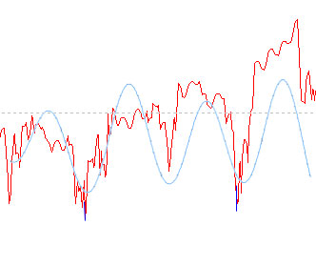Рисунок 20: Совмещение графика уровня моря за месяц и за день
Так, мы закладываем сразу четыре нейросети:
- DNY – для прогнозирования периодов, на уровне нескольких лет
- DNM — для прогнозирования периодов, на уровне нескольких месяцев
- DND — для прогнозирования периодов, на уровне нескольких дней
- DNH — для прогнозирования периодов, на уровне нескольких часов
При этом, в связи с взаимосвязью мы предположим, что все сети должны быть одного класса — Delta Net.

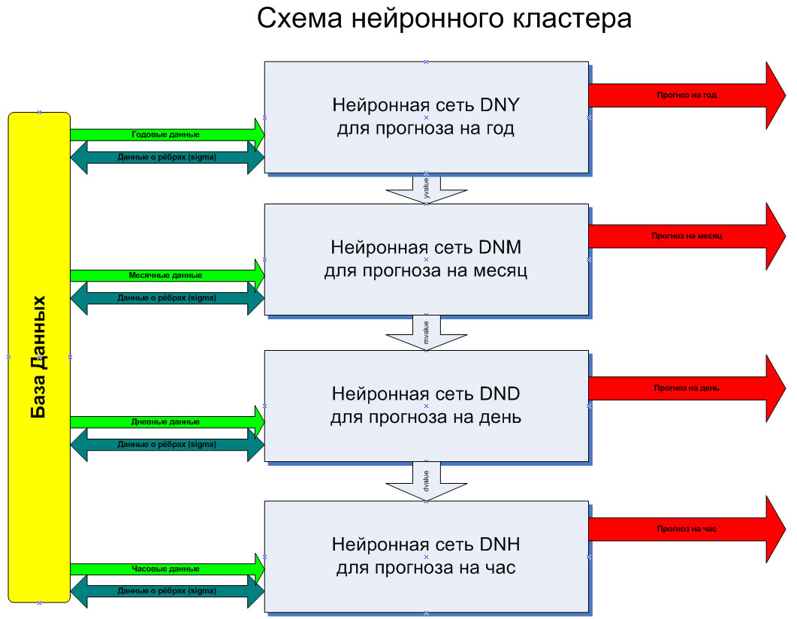Рисунок 21: Схема нейронного кластера
В качестве исходных данных мы будем использовать данные из БД, о которой речь пойдёт ниже. Само же взаимодействие между различными нейросетями будет обеспечиваться сверху-вниз посредством значения из прогноза для каждого уровня yvalue, mvalue, dvalue соответственно.
Прогноз каждой нейросети так же можно посмотреть отдельно. Прогноз может быть выполнен как с использованием каскадных данных, так и без них.
Структуру самой же нейросети мы будем проектировать на основе знаний, описанных в первой главе. Так, в основе всего будет лежать многослойный персептрон (см. приложение). Функцией активации в нейронах персептрона мы будем использовать сигма-функцию (см. приложение).
Главным отличием Delta-cети от персептрона являются три фактора:
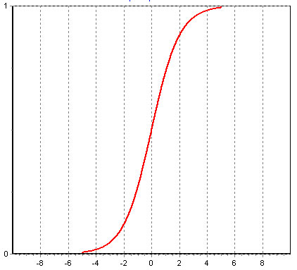Рисунок 22: Сигма-функция
- сжатие
- прореживание
- взаимосвязь с другими НС
Если о третьем факторе было уже сказано, то стоит обосновать первые два.
Так, входной вектор на входе будет сжат в несколько раз. О сжатии подробно написано в первой главе, поэтому, скажем лишь, что Delta-сети допускаем сжатие в произвольное количество раз. В нашей работе — будем использовать сжатие 2:1. Т.е. на два входных нейрона будет приходиться один нейрон сжимающего слоя.
Под прореживанием будем подразумевать лишь частичное пропускание в нейросети (наиболее значимых рёбер). Поэтому, будем считать лишь близкие рёбра стоит учитывать как значимые. Подсчёт каждой части нейросети предполагаем независимым.
Наконец, число входов устанавливаем равным 16. Это число является разумным в рамках модели и охватывает почти что все периоды, представленные аналитической выборке.
Число выходов должно быть в несколько раз меньшим. Поэтому устанавливаем число входов равным двум.
Кроме того Delta-сеть подразумевает произвольное число нейронов скрытого слоя. В рамках модели мы не будем делать его особо большим, и установим соотношение 1:5.

В общем виде наша нейросеть будет выглядеть следующим образом:
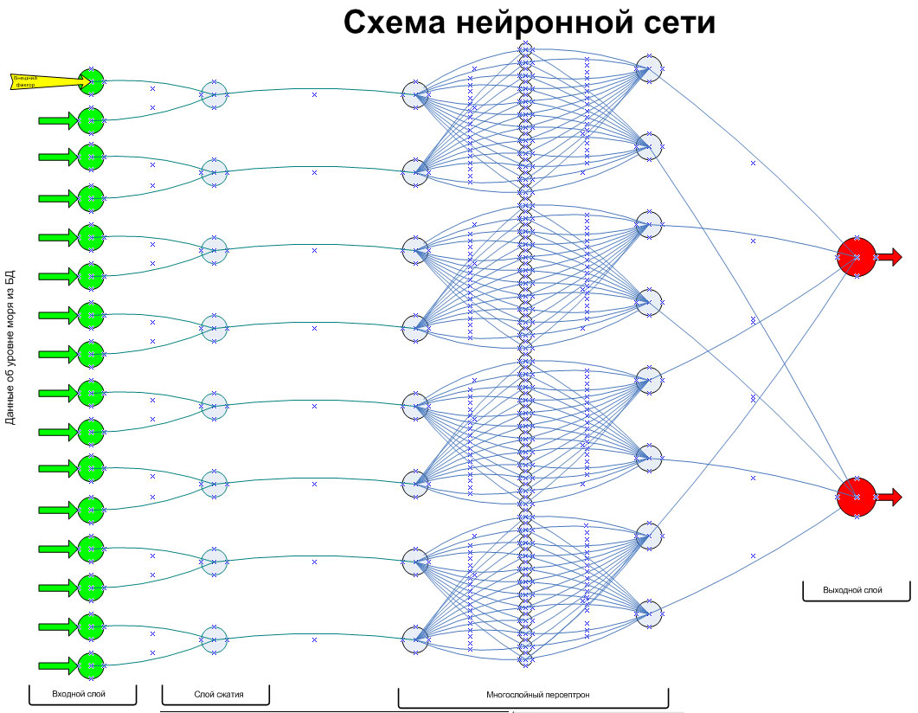Рисунок 23: Схема нейросети Delta Net
На рисунке представлена структурная схема нейросети, каждый слой которой мы рассмотрим в отдельности и покажем, какие параметры могут быть изменены, и когда какие параметры рационально использовать.
Конечная нейросеть создаётся на базе класса Delta_Net. Вызов конструктора осуществляется с параметрами:
Delta_Net(int new_inputs, int new_outputs, bool new_linear, int new_compress_state, int new_delivery, int new_calc_state, int new_layer_count, int new_layer_regress, double new_static_etta, double new_thetta, int new_type), где параметры:

- new_inputs — количество входных нейронов;
- new_outputs — количество выходных нейронов;
- new_linear — линейное \ оконное сжатие (при new_linear = false сеть сжимает сегментами (n-входов в один нейрон сжатия), при new_linear = true — сжимает методом узкого горлышка (все ко всем));
- new_compress_state — коэффициент сжатия, другими словами, сколько на один нейрон сжатого слоя приходится нейронов входного слоя;
- new_delivery — количество нейронов ввода (доставки) непосредственно в персептрон;
- new_calc_state — количество нейронов на один нейрон доставки;
- new_layer_count — количество слоёв в персептроне (за единицу принимается только слой вычислений, не слои доставки и вывода персептрона!);
- new_layer_regress — коэффицент прореживания связей в последующем слое персептрона (во сколько раз связей в i+1 слое меньше, чем в предыдущем);
- new_static_etta — начальное значение рёбер;
- new_thetta — коэффицент при функции активации (см. далее);
- new_type — тип функции активации (см. далее).

Причём параметры обучения задаются отдельно функциями:
- void Learning_SetAlpha( double new_alpha) — инерционный коэффициент обучения;
- void Learning_SetEtta( double new_etta) — норма обучения;

На основе этого и схемы нейросети рассмотрим следующие сегменты сети:

Входной слой (0)
На входной слой с количеством входов inputs подаётся входной вектор предобработанных значений. Об предварительной обработке речь пойдёт далее. Тем не менее, нейросеть работает таким образом, что на вход можно подавать и «сырые» значения, т.е. нейросеть в идеале является моделью «чёрного ящика», и допускает наличие неверных данных (выходящих за диапазоны функции активации), так как внутри нейросети есть так же вторичная проверка и переработка данных. Тем не менее надо помнить, что входящие значения — являются главным и единственным влиянием на поведение на нейросеть, поэтому данные желательно предоставлять уже обработанными, причём, возможно, подавать на виртуальные входы, т.е. при надобности увеличивать или уменьшать размерность входов перед нейросетью. Так же весьма важно понимать, что i-тый вход сети может быть задействован с помощью классов более высокого уровня — как рекуррентный вход или нечёткий ввод. Так же вполне возможно на основе обычного входа создавать модульность сети, что является большим преимуществом перед статическими моделями персептронов.
Еще стоит упомянуть, что нейронов входного слоя обычно на порядок больше нейрнов выходного слоя.

Слой сжатия (1)
Как это понятно из теории, слой предоставляет возможность сжатия данных — т.е. уменьшение размерности входных данных, без потери информации. Наша нейросеть предоставляет возможности по гибкому управлению сжатием — как самим коэффицентом сжатия, так и вариантами сжатия. В простейшем варианте, их можно разделить на три класса:

а) оконное сжатие - фактически такой метод сжатия представляет собой разбитие нейросети на несколько нейросетей, отвечающих за свои «окна», т.е. части нашего входного вектора, так же сжатого с каким-либо коэффициентом
Достоинства:
- очень хорошая чувствительность;
- очень хорошая разделимость;
- отличная способность к обобщению;
- гарантированные результаты при малошумящих данных;
- отличные свойства выделения аномальных данных (катастроф и\или ошибок);
- работа на периодичных процессах;
- простота обучения.
Недостатки:
- невысокая точность при больших коэффицентах сжатия;
- окно должно быть не более, чем один период процесса (для допустимой точности не более 1\3; это быть может и банально, но логично, поэтому еще раз важно показать важность предварительной обработки данных, или дальнейшего исследования модели для введения внешних параметров);
- при шумах, сопоставимых с рангом процесса, получение результата — сомнительно (об этой особенности будет сказано чуть далее, тем не менее, следует отметить, что в реальности ошибки подобного рода в данных просто недопустимы);
- не очень хорошие способности выделения локальных экстремумов на малых периодах (периодах меньшего порядка; поэтому, впрочем, мы чуть далее будем рассматривать не одну нейросеть, а комплекс из нейросетей данного типа, каскадно обрабатывающих данные на разных периодах).
б) сеть без сжатия - это — частный случай для нашей нейросети, который, впрочем, может быть использован в последующих и наследственных системах, как карта ассоциативной памяти или при хороших обучающих выборках, как сеть для распознавания образов. Применимость подобных сетей для прогнозирования — сомнительна, если мы не используем классификацию или вывод вроде: «будет рост», «будет падение», «будет дождь», «будет аномальное значение». Тем не менее, её тоже стоит рассмотреть.
Достоинства:
- хорошие способности к запоминанию процессов;
- хороший классификатор состояния системы;
- при работе 1:1 — представляет собой многослойный персептрон с соревновательной выборкой;
- при работе n:n представляет собой обычный многослойный персептрон
- простота обучения.

Недостатки:
- отсутствие возможностей прогнозирования;
- чрезмерная нагрузка на аппаратную часть (при большом количестве входов - рост количества нейронов в скрытых слоях — геометрический)
- избыточность;
- высокая требовательность к обучающей выборке.
в) линейное сжатие - метод такого сжатия представляет собой сжатие методом узкого горлышка при вводе нейронов все ко всем. Представляет собой типичное решение для нейросетей под цели прогнозирования состояния и отслеживания знака (в том числе для систем поддержки принятия решений).
Достоинства:
- высокая точность;
- хорошие свойства аппроксимации;
- сохранение влияний входных данных при всех стадиях вычисления.
Недостатки:
- сжатие должно быть не более, чем один период процесса (для допустимой точности не более 1\3);
- при большой размерности входа — сильная зашумлённость вычислений;
- не очень хорошие способности выделения локальных экстремумов на малых периодах;
- невозможность определения аномалий и определения ошибок (так, это под сомнение ставит возможность использования для прогнозирования, так как сеть фактически воспроизводит процесс по старым данным, но не учитывает отклонений, ошибок и влияний экстремальных ситуаций в данных);
- сложность алгоритмов обучения для прогнозирования (другими словами вкупе с предыдущем пунктом речь идёт о том, что сеть при обучении простым алгоритмом сеть будет повторять исторические данные (если в пятницу было значение A, то в субботу будет значение A). Для исключения подобных ситуаций существуют алгоритмы определения значимости входов, либо нечёткий ввод, либо построение сети на заранее известной модели).
Исходя из этого мы можем утверждать, что наиболее подходящим вариантом для нас является вариант а. Хотя мы и теряем в точности, но мы можем гарантировать при малой зашумлённости данных точный прогноз — т.е. реализацию модели «чёрного ящика». То есть, в данной работе, как было написано выше, мы предполагаем, что мы не знаем полной модели процесса, и поэтому для остальных методов у нас либо не хватает данных, либо процесс обучения становится чрезмерно сложным, и гарантировать его достоверность на каждом этапе мы не можем.

Слой перевода (доставки) (2)
Является первым слоем для вычислений (первым слоем персептрона). Из схемы нейросети видно, что мы могли бы обойтись без дополнительного слоя, и использовать слой сжатия подобным образом, тем не менее наличие связей 1:1 при верном обучении гарантируют обеспечение значимости нейрона и выделение экстремальных значений при нём. Фактически, этот слой является в некотором смысле аналогом слоя соревновательного персептрона, где важность того или иного входа определяется как функцией активации нейрона слоя доставки, так и значимостью ввода (значением ребра).

Слои вычислений (вычислительные слои персептрона) 3÷(N-3)
Данные слои выполняют, как это можно догадаться, собственно функции нейрокомпьютинга. Они производят классификацию образов и вычисления сообразно ранее проведённому обучению. Данные слои могут быть от одного до нескольких (т.е. как однослойный, так и многослойный персептрон). Для малоразмерного входа рационально использовать один слой, так как при достаточном количестве нейронов скрытого слоя это гарантирует высокоточный выход. Тем не менее, при большой размерности входов и выходов имеет смысл использовать несколько слоёв. Во-первых, это сократит нагрузку на аппаратную часть компьютера и сохранит хорошую разделимость. Тем не менее, в каждом последующем слое разумно использовать прореживание. Причём даже заложенное в нашей сети случайное прореживание связей гарантирует результат, так как внутри вычислительных слоёв мы используем отношения все ко всем, так при необходимом количестве обучающих выборок будут созданы необходимые классификаторы внутри сети, т.е. сформировать систему нужных весов для рёбер между слоями вычислений). Кроме того, за счёт использования алгоритма обратного распространения ошибок, совокупно мы имеем после обучения как взвешенный вход, так и взвешенный вывод, о котором пойдёт речь дальше.

Слой вывода персептрона (N-2)
Представляет собой взвешенный вывод из персептрона (с сохранением значений функции активации). Представляет собой промежуточный вывод, с которого будут собраны значения для реального вывода нейросети.

Выходной слой (N-1)
Вывод является фактически взвешенным суммированием, каждого сегмента нейросети на каждый выход. Таким образом сохраняется историческое влияние входа на выход, и путём функции активации и выставленных весов оценивается его вклад в выходной результат. Тем не менее, путём некоторых манипуляций можно как и перекодировать вывод в другие координаты или расшифровать, либо преобразовать к модели нечётких выводов, о которых речь пойдёт так же дальше.
Так, из выше написанного видно, что данная модель нейросети является гибким в настройке инструментом, могущим выполнять различные функции и реализовывать различные архитектуры и нейровычисления.

2.3. Предварительная обработка данных
Самым важным моментом в нейрокомпьютинге после разработки модели сети является представление данных. Поэтому крайне важно знать и оценить различные идеи предварительной обработки данных (причём как входных, так и выходных — мы их используем для обучения).
Как говорилось выше, хотя наша нейросеть выполняет роль «чёрного ящика», важно понимать, что различные входные векторы будут приводить к различным результатам как вывода, так и самого функционирования нейросети.
Сегодня известно и востребовано несколько методов предварительной обработки данных. У каждого есть свои плюсы и минусы. Здесь речь не пойдёт о банальном сжатии, выборке диапазона и кодирования данных, потому что это есть во многом в теоретической части. Хотя и еще раз стоит напомнить, что данные для лучшей работы должны иметь линейно независимый характер, а так же полностью покрывать входной диапазон.
Итак, к видам предварительной обработки можно отнести:

- Интерполяция (полиномами и функциями, в том числе рядом Фурье). Данный метод основан на том предположении, что мы имеем дело с прогнозированием периодичного процесса, который хорошо можно представить конечным набором значений (функций или констант). Поэтому предполагается, что мы имеем дело с классификацией образов на исторических интервалах при отсутствии или наличии внешних влияний. Задачей нашей нейросети является экстраполяция распознанного класса.
  - Достоинства:
    - Относительная простота метода, для которого можно использовать как математическую модель, так и модель на основе конечной нейросети другого класса (возможно и подобия нашей сети с подобранными параметрами);
    - Хорошая точность и приближение для известных выборок.
  - Недостатки:
    - Непредсказуемость поведения для незнакомых данных (плохие способности к обобщению);
    - Сомнительность предсказаний (отрицание влияний локальных возмущений);
    - Достаточно раздутая программная часть обработчика (депозитарий функций и полиномов).
- Выделение периодичности (вычислительным комплексом для динамических систем). Данный метод основан на предположении, что процесс основан особой периодичности и квантовании процесса и формирует ячейку развития и иерархию ячеек развития процесса. Другими словами, зная отдельные параметры для отдельно взятой ячейки развития — существуют методы вычисления предыдущего и последующего уровня ячейки развития. Тогда задачей нейросети является обобщение данных в зависимости от представленных данных о: ячейке развития и о текущем положении системы, и восстановление их на выходе.
  - Достоинства:
    - Огромная точность предсказания при правильном подборе модели (ячейки);
    - Универсальность метода (возможность использования даже для неизвестных процессов подобного и смежных классов).
  - Недостатки:
    - Предполагается, что мы уже знаем достоверно модель (часть модели) процесса;
    - Сложные и ресурсоёмкие, в том числе плохо формализуемые в рамках прямых программных алгоритмов методы обработки данных;
    - Человеческий фактор (возможность ошибки за счёт человеческого участия, т.к. экспертное мнение является в данном вопросе ключевым);
    - Ограниченность (нет никаких гарантий и сведений, что модель предобработки является рабочей на всём временном интервале).
- Прямой ввод. Подобный ввод возможен из-за конструктивных особенностей сети, которая реализует модель «чёрного ящика». Метод основывается на предположении, что - зная вход процесса и его выход - путём обучения сеть сама вполне может выделить закономерности и в последствие воспроизводить их в рабочем режиме.
  - Достоинства:
    - Изучение и выделение новых закономерностей на неизвестном процессе;
    - Хорошие возможности обобщения;
    - Нетребовательность к вычислительным ресурсам и данным.
  - Недостатки:
    - Избыточность (в следствие незнания процесса, вполне может случиться так, что некоторый ввод является избыточным и несущественным, поэтому в процессе эксплуатации придётся вносить для улучшения работы структурные изменения в сеть — фактически — прореживания);
    - Длительность обучения;
    - Возможные риски неточности и отклонений из-за неясности в вопросе об остановке обучения («недоученность» и «переобученность» сети).
- Ввод с задержкой (оценка влияния истории на разброс данных, выявление периодичности и корреляции). Данный метод основан на том предположении, что функция является периодичной, хотя мы и не знаем о параметрах периода, и о реальных колебаний (независимых от тренда процесса). Так, в частности для выделения колебаний и исключения тренда используются сдвиговые функции Джонсона. Это позволяет минимизировать ошибку из-за влияния тренда. Как дальше будет показано, влияние тренда мы будем учитывать в комплексе, на отдельной же нейросети подобный разброс только мешает и, в лучшем случае будет вычеркнут как «обшибочный». Для того, чтобы избежать ошибочной трактовки используются подобные методы кодирования, удаление тренда, выделение периода (даже по известной функции периода можно сформировать дополнительный опорный вход). Так же возможно в рамках этого метода исключить дополнительное влияние корреляции от опорных процессов (так, например разумно в финансовых процессах исключать колебания индекса, но оставлять колебания акций, так и в нашем случае вполне можно отфильтровать периодичность регулярных приливов и отливов, при этом оставить реальные изменения уровня моря, которые для нас имеют больший интерес).
  - Достоинства:
    - Относительная простота метода, для которого можно использовать математическую модель и сторонние программные и аппаратные продукты;
    - Дополнительная фильтрация данных, исключение неочевидных корреляций;
    - Хорошая историческая достоверность;
    - Хорошие возможности обобщения.
  - Недостатки:
    - Сильное влияние ошибки при относительно зашумлённых данных;
    - Снижение влияния предыдущих уровней (в случае, если на предыдущем уровне обработка не была достаточно полной);
    - Сильные отклонения в концах интервалов входных данных (из-за специфики модели).
- Нечёткий ввод (в различных вариациях, в том числе введением нечёткости в нейроны). Метод основан на предположениях о нечётких моделях и fuzzy-logic (нечёткой логики). Хотя и оговаривается, что мы не имеем полных знаний о процессе, тем не менее, в модель ввода мы можем ввести определённые правила, зачастую противоречивые (в зависимости от модели нечёткости), основывающиеся на наблюдениях за процессом («в полнолуние наблюдаются приливы», «утром вода холоднее» и т.п.).
  - Достоинства:
    - Нечёткое описание модели терминологией, выходящей за пределы модели;
    - Обобщение модели с внешними влияниями (введение или исключение явных корреляций);
    - Наглядность модели;
    - Возможность изучения и наблюдения за процессом в зависимости от правил;
    - Гибкость.
  - Недостатки:
    - Сложность отслеживания состояния сети и правильности обучения;
    - Сложность подбора верной классификации (набора правил);
    - Избыточность.
- Комбинированные методы. Представляют собой комбинацию каких-либо представленных выше методов с наследованными от них достоинствами, недостатками и взаимной компенсацией оных. Мы будем использовать именно их.
2.4. Структура Базы Данных
В качестве базы данных будем использовать БД MySQL. Это — бесплатная, компактная и быстрая база данных. Обращаться к БД будем через интерфейс AnyDAC, являющимся сторонним пакетом к Borland C++ Builder 6.01.
Задачей базы данных в рамках нашего проекта будет хранения данных об уровне моря, а так же хранение данных о значениях весов рёбер в нейросетях. Общая схема базы данных nana_sealevel представлена на следующей схеме:
Поля, выделенные чёрным — являются ключами. Поля в БД для данных об уровне моря:
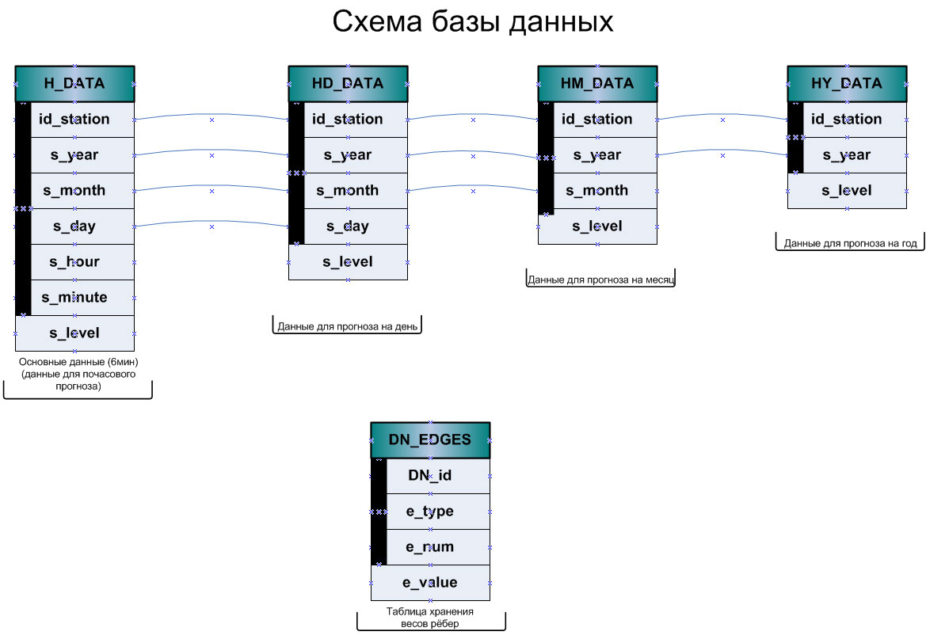Рисунок 24: Схема базы данных nana_sealevel
- id_station – идентификатор станции, с которой получены данные
- s_year - год
- s_month — месяц
- s_day - день
- s_hour - час
- s_minute - минута
- s_level — уровень моря
Поля в БД для хранения сигма-матрицы (значений весов рёбер):
- DN_id — идентификатор нейросети
- e_type — тип ребра (статическое\изменяющееся)
- e_num — номер ребра
- e_value — значение веса ребра
Так же БД есть несколько процедур, упрощающих работу с БД и нейросетью:
- insert_days (p_station INT, p_year INT, p_month INT) — переводит данные из H_DATA в HD_DATA
- insert_months (p_station INT, p_year INT) — переводит данные из HD_DATA в HM_DATA
- insert_years (p_station INT) — переводит данные из HM_DATA в HY_DATA

Подробнее о БД читайте в приложениях.

2.5. Алгоритмы обучения и контроля
Для обучения нейросети будем использовать алгоритм обратного распространения ошибки для нейронов с сигмоидальной функцией активации. С точки зрения компьютерного алгоритма его удобнее всего представить следующим образом:
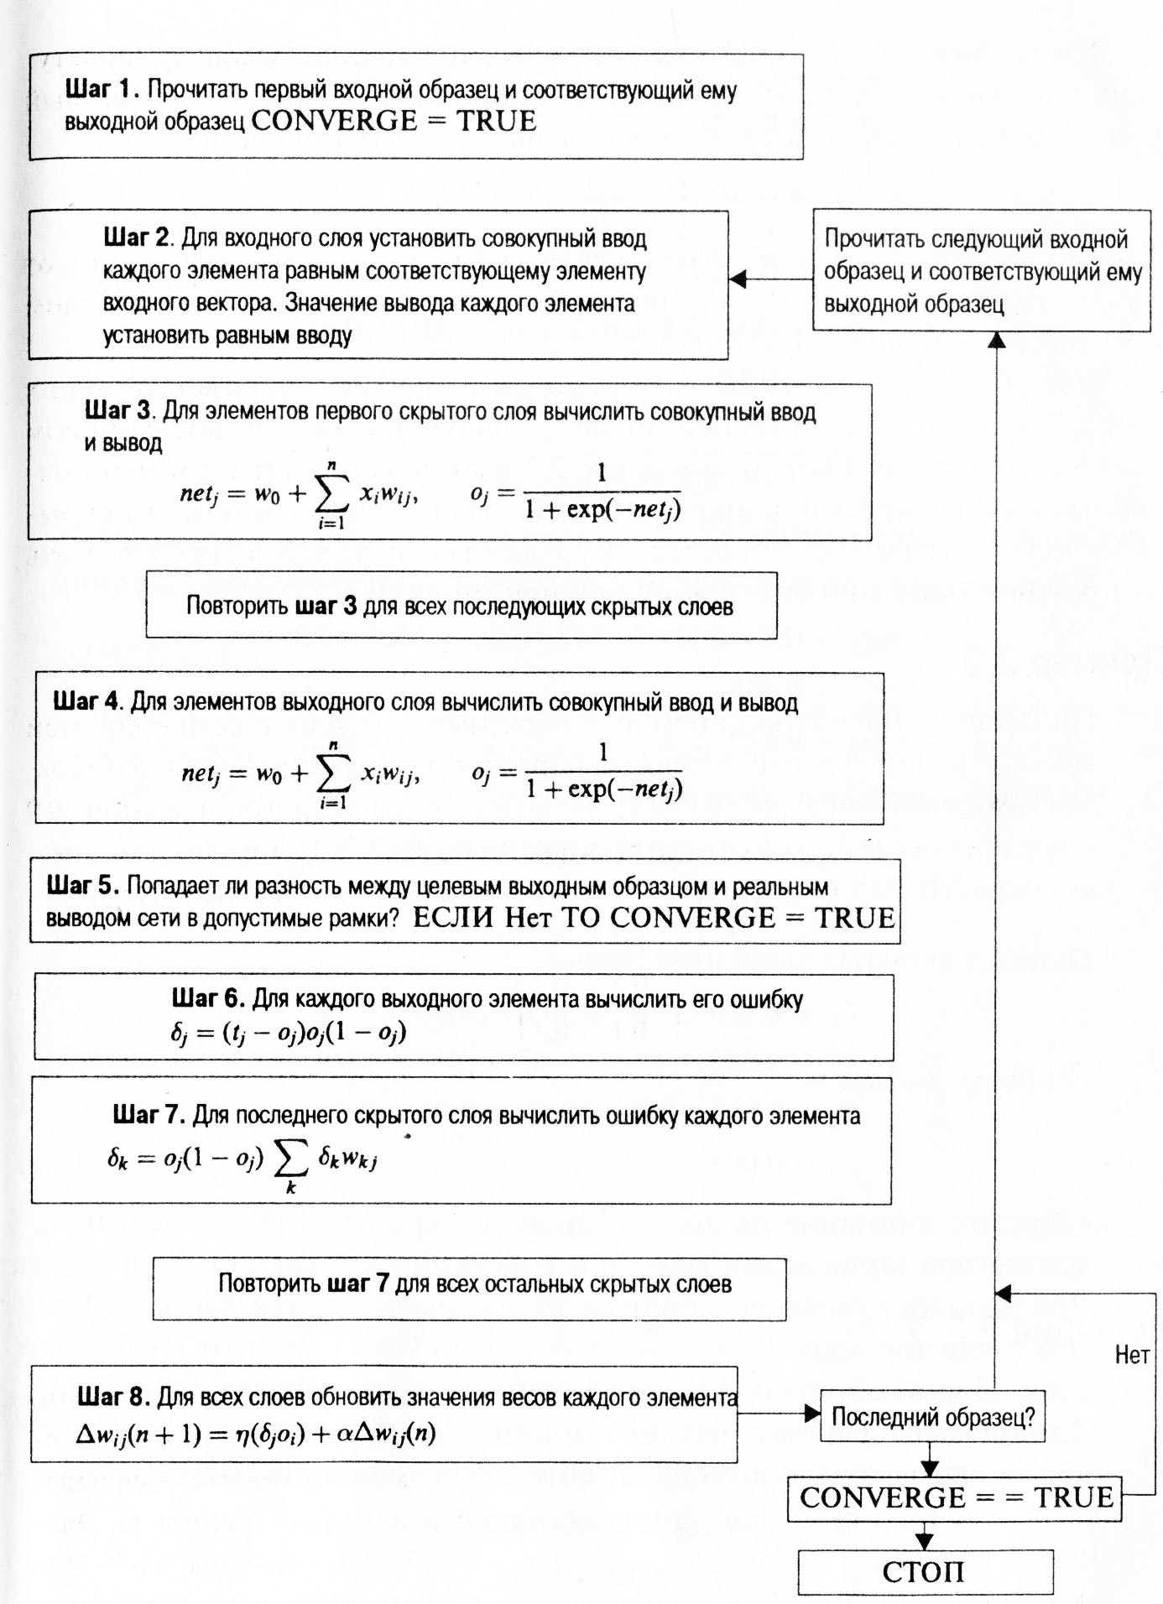Рисунок 25: Алгоритм обратного распространения ошибок
Т.к. мы уже упоминали выше о параметрах Delta сети, напомним, что некоторые из них используются в алгоритме обратного распространения ошибок и обязательно должны быть заданы!
В конструкторе Delta_Net:
- new_thetta — коэффициент при функции активации, то есть член Θ в функции активации:
o_{j}=1/(1+exp(-Θ*net_{j}));
- new_type — тип функции активации, где при new_type=5 функция активации — сигмоидальная (см. приложение);
Параметры обучения задаются отдельно:
- void Learning_SetAlpha( double new_alpha) — инерционный коэффициент обучения, т.е. α;
- void Learning_SetEtta( double new_etta) — норма обучения, т.е. η;
Сами же функции обучения и контроля вызываются:
- void Learn(double* s_input,double* s_learn_output) - функция обучения, где:
  - s_input — входной вектор;
  - s_learn_output — выходной вектор обучения с учителем (образец).
- void Calculate(double* s_input) где
  - s_input — входной вектор.
- double* Display(void) — отдаёт вектор прогноза.

2.6. Выводы
В процессе проектирования программного продукта мы определили тип и структуру нейронной сети, оценили сильные и слабые стороны того или иного подхода для работы с данными и нейросетью. Так же была освещена математическая часть и структура базы данных.
В наш проект войдут так же:

- Графический интерфейс;
- Функции преобразования
- Визуализация
- Обновление данных
Программный продукт будет разработан в среде Borland C++ Builder 6.01 на языке высокого уровня С++ c использованием различных классов, а так же при взаимодействии с БД MySQL 5.0 на языке SQL. Для анализа будут использоваться данные с 5 различных станций:
- Port Allen, Hanapepe bay, Kauai Island
- Chicago
- Los-Angeles
- Yakutat, Alaska
- Unalaska, Alaska
Это — порядка 48 миллиардов значений с периодичностью в 6 минут.
Для тестирования подобной программы рекомендуется использовать:
- Компьютер:
  - Intel Pentium 4 1.5GHz и выше
  - 512Mb ОЗУ и выше
  - 10Gb свободного места на жестком диске
  - DVD-привод
- ОС и программы:
  - Windows XP SP3
  - Borland C++ Builer 6.01
  - AnyDAC
  - MySQL 5.02

Глава 3. NANA.Sealevel
3.1. GUI – графический интерфейс пользователя
Описание программы
NANA – Neural Artificial Network Assistant (Ассистент Искусственной Нейронной Сеть) – интерфейс взаимодействия с нейронным кластером каскадных Delta-Net сетей. Чтобы пользователь и разработчик мог пользоваться нейронной сетью без рутинных обращений на низком уровне был разработан специальный интерфейс преобразования данных, а так же GUI - Graphical User Interface (Графический Пользовательский Интерфейс) для действий над данными, БД, нейросетью и визуализацией данных.
Вся программа состоит из нескольких окон:
- Окна логина;
- Главного окна NANA.Sealvel;
- Окна графика;
- Окна демонстрации и тестирования Delta Net;
- Окна демонстрации и тестирования многослойного персептрона.

Окно логина
Выглядит следующим образом:
- Поле Login служит для ввода логина для доступа к БД nana_sealevel
Рисунок 26: Окно логина NANA.Sealevel
- Поле Password служит для ввода пароля для доступа к БД nana_sealevel
- Галочка Only demo (w\o DB) служит для выбора входа в NANA.Sealevel, при снятой галочке будет установлено соединение с БД с введёнными логином и паролем, загружен стандартный интерфейс NANA.Sealevel, при отмеченной вход в БД производиться не будет, будет загружено окно с демонстрацией возможностей NANA.DeltaNet.
- Галочка Interactive – не используется
- Кнопка Start! - процедуру загрузки интерфейса и проверки комбинации логина\пароля или окна демонстрации.
При неверном вводе логина-пароля и при снятой галочке Only demo (w\o DB) программа сообщит об ошибке и будет завершена. При отмеченной же галочек Only demo (w\o DB) логин и пароль можно не вводить.
Окно NANA.DeltaNet
Предназначено для демонстрации возможностей дельта-сетей. Выглядит оно так:
- Кнопка Iinitialize производит инициализацию демонстрационной дельта-сети.
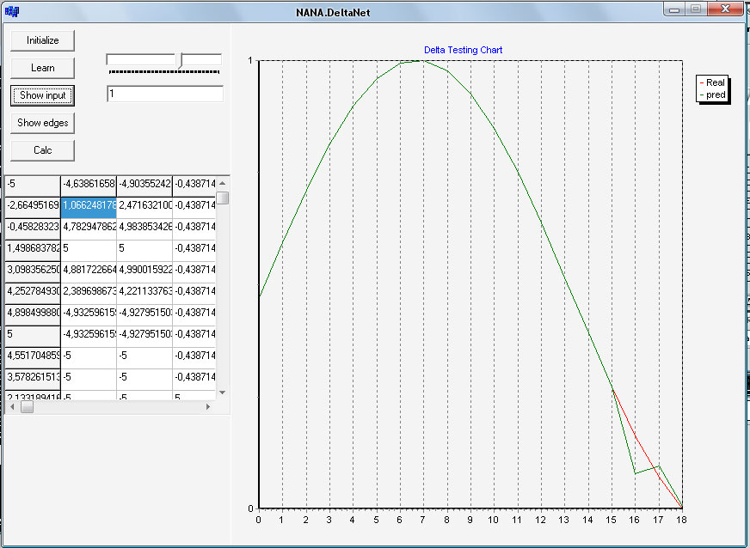Рисунок 27: Окно NANA.DeltaNet
- Кнопка Learn производит обучение нейросети с установленными параметрами
- Кнопка ShowInput выводит в Grid значения на входах нейронов интересующего слоя
- Кнопка ShowEdges выводит в Grid значения весов рёбер интересующего слоя
- Кнопка Calc производит случайный расчёт дельта-сети без её обучения.
- Ползунок отвечает за параметры отклонения от образцов обучения. Рекомендуется выставлять отклонения в пределах 1\3 от полной шкалы ползунка.
- Поле ввода отвечает за текущий слой просмотра вершин или нейронов.
- Поле графика
- Grid

Окно NANA.Perceptron
Предназначено для демонстрации возможностей управляемых многослойных персептронов. Выглядит оно так:
- Блок кнопок функций активации, демонстрируют вид различных функций активации нейронов
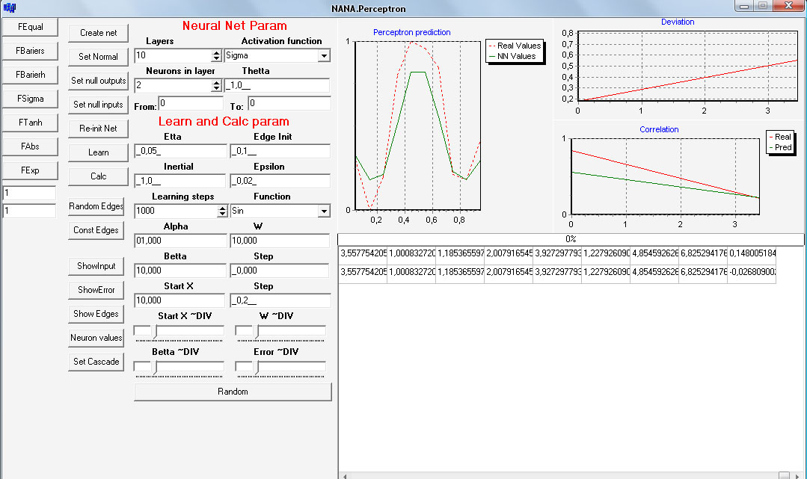Рисунок 28: Окно NANA.Perceptron
  - FEqual – линейная функция;
  - FBariers – пороговая функция;
  - FBarierh — сдвинутая пороговая функция;
  - FSigma – сигма-функция;
  - FTanh — гиперболический тангенс;
  - FAbs — модуль;
  - FExp — экспонента.
- Блок кнопок управления персептроном
  - Create Net — инициализация персептрона;
  - Set Normal — установка нормальных параметров;
  - Set Null Outputs — установка нулевых выходов;
  - Set Null Intputs — установка нулевых входов;
  - Re-init net — заново инициализировать сеть;
  - Learn — запустить обучение;
  - Calc — выполнить вычисление;
  - Random edges — задать случайные значения весов рёбер;
  - Const edges — задать неизменяемые рёбра;
  - Show Input — показать ввыод нейронов;
  - Show Error — показать ошибку нейронов;
  - Show Edges — показать весы рёбер;
  - Neuron values — показать результаты вычислений нейронов в слое;
  - Set cascade — установить каскадное прореживание.
- Блок установки параметров
  - Layers — отвечает за количество слоёв в персептроне;
  - Activation function — отвечает за функцию активации нейронов персептрона;
  - Neurons in layer — отвечает за количество нейронов в каждом слое;
  - Thetta — устанавливает тетта (дополнительный вход нейронов);
  - From — отвечает за начальный номер нейрона, для которого будут установлены нули кнопками Set Null Outputs, Set Null intputs;
  - To - отвечает за конечный номер нейрона, для которого будут установлены нули кнопками Set Null Outputs, Set Null intputs;
  - Etta — устанавливает этта (норму обучения)
  - Edge init — устанавливает значение весов рёбер при инициализации;
  - Inertial — устанавливает значение инерционного члена;
  - Epsilon — устанавливает эпсилон (критерий сходимости)
  - Learning steps — устанавливает количество шагов обучения;
  - Function — устанавливает демонстрационную функцию;
  - Alpha — устанавливает альфа (амплитуду демонстрационной функции);
  - W — устанавливает омега (частоту демонстрационной функции)
  - Betta — устанавливает бетта (сдвиг фазы демонстрационной функции).
  - Step — устанавливает шаг демонстрационной функции
  - Start X — устанавливает начальное значение демонстрационной функции;
  - Start X~DIV - устанавливает отклонение от начального значения демонстрационной функции;
  - W~DIV - устанавливает отклонение от омега (частоты демонстрационной функции);
  - Betta~DIV - устанавливает отклонение от бетта (сдвиг фазы демонстрационной функции);
  - Error~DIV — устанавливает величину искуственной ошибку в демонстрационной функции (0-20%);
  - Кнопка Random — устанавливает случайные значения отклонений.
- Поля ввода: устанавливают параметры функций активации, а так же служат для выбора номера слоя для просмотра параметров нейронов и весов рёбер
- Главный графика
- График отклонений
- График корреляции
- Grid

Главное окно — Nana.Sealevel
Представляет собой главное средство управления Nana.Sealevel, в том числе нейронным кластером и базой данных. Выглядит оно следующим образом:
- Блок выбора параметров калькуляции и обучения:
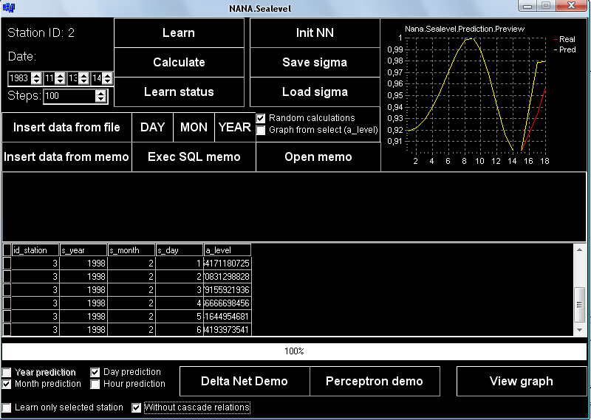Рисунок 29: Главное окно NANA.Sealevel
  - Station ID — выбирает идентификатор нужной станции.
  - Date – дата, слева направо:
    - Год (1900-2008);
    - Месяц (1-12);
    - День (1-31) (внимание! Проверки на правильность данных нет, поэтому для избежания неправильных данных не допускайте несоответствия количества дней в месяце);
    - Час (0-23).
  - Steps – количество шагов при обучении.
- Параметры калькуляции и прогноза:
  - Random Calculations — при отмеченной галочке при нажатии на кнопку Calc выполняет вычисление и прогноз на случайную дату и время, при снятой галочке прогноз будет выполнен из данных, указанных данных в Date;
  - Graph from select (a_level) — при отмеченной галочке при выполнении запроса на выборку (Open memo) визуализирует данные на графике. Однако, следует учитывать, что одно из полей должно иметь имя a_level;
  - Year predicton – устанавливает необходимость обучения\расчёта данных за год (в данной версии — отключен);
  - Month predicton – устанавливает необходимость обучения\расчёта данных за месяц;
  - Day predicton – устанавливает необходимость обучения\расчёта данных за день;
  - Hour predicton – устанавливает необходимость обучения\расчёта данных за час;
  - Learn only selected station – при отмеченной галочке обучение происходит только данными с указанной в поле Station ID станции, при снятой — обучение происходит из всех имеющихся станций (в данной версии - 5);
  - Without cascade relations – при снятой галочке происходит взаимодествие путём каскадных вычислений и обучений, при отмеченной — каждая нейронная сеть производит свои вычисления независимо от другой.
- Основные кнопки управления нейронным кластером (нейросетью):
  - Init NN — инициализирует нейронный кластер
  - Save Sigma — сохраняет данные о значениях весов рёбер в нейрокластере в БД;
  - Load Sigma — загружает данные о значениях весов рёбер в нейрокластере из БД;
  - Learn — запускает обучение нейрокластера;
  - Calc — производит вычисление и прогноз;
  - Learn status — выводит информацию о последнем обучении.
- Кнопки работы с БД:
  - Insert data from file — открывает диалог для выбора файла, который будет добавлен в БД. Файлы могут быть любыми, но должны быть определённого формата. В данном случае — данные NOAA за 6 минут. Эти данные NANA преобразует в необходимый формат и загружает в БД. ID станции будет равен выбранному в поле Station ID.
  - Insert data from memo — Загружает данные NOAA за 6 минут из Memo-поля в БД.
  - DAY — кнопка предназначена для запуска процедуры преобразования данных из H_DATA в HD_DATA. В финальной версии — отключена. Кнопку можно включить, тем не менее, следует гарантировать первоначальное очищение интересующего ID. ID станции будет равен выбранному в поле Station ID.
  - MON - кнопка предназначена для запуска процедуры преобразования данных из HD_DATA в HM_DATA. В финальной версии — отключена. Кнопку можно включить, тем не менее, следует гарантировать первоначальное очищение интересующего ID. ID станции будет равен выбранному в поле Station ID.
  - YEAR - кнопка предназначена для запуска процедуры преобразования данных из HM_DATA в HY_DATA. В финальной версии — отключена. Кнопку можно включить, тем не менее, следует гарантировать первоначальное очищение интересующего ID. ID станции будет равен выбранному в поле Station ID.
  - Exec SQL memo — выполняет запрос на исполнение (а так же delete, insert, update), т.е. запрос, не возвращающих данных из Memo-поля;
  - Open memo — выполняет запрос на выборку из Memo-поля.
- Memo-поле — служит для ввода запросов, а так же информации в БД.
- Grid – служит для визуализации данных из БД. Редактировать его нельзя во избежание порчи и фальсификации данных.
- График — показывает небольшую визуализацию графика прогноза, обучения или любого пользовательского графика;
- Дополнительные кнопки:
  - View graph — открывает посчитанный график в большом окне.
  - Perceptron Demo — открывает окно NANA.Perceptron.
  - Delta Net Demo — открывает окно NANA.DeltaNet.

3.2. Обучение и тестирование NANA.Sealevel

Подготовка к обучению
Для начала напомним, что обучение нейросети и вычисление нейросетью уровня моря может происходить как с использованием нейронного кластера (т.е. с использованием каскадных внешних данных), так и без него (т.е. каждый сегмент нейрокластера (каждая нейросеть) по отдельности — режим WCR). Впрочем, никто не запрещает использовать комбинированную методику, где с выхода одних сетей будет подаваться уже посчитанные значения, в то время как другие — работать со своей обычной функциональностью.
В процессе обучения мы будем пользоваться всеми режимами, а так же покажем методику обучения нейросети в отдельности и нейронного кластера в общем.
Итак, как и процесс обучения любой другой нейронной сети, обучение Delta Net, как части NANa, происходит в несколько этапов:
- создание обучающей выборки;
- обучение нейросети;
- проверка;
- тестирование.
Для каждого сегмента нейросети DNH, DND, DNM, DNY мы имеем свои собственные данные H_DATA, HD_DATA, HM_DATA, HY_DATA соответственно. Предварительно принято делить данные на три части, т.е.:
- обучающую выборку;
- корректирующую выборку (выборку валидации);
- тестирующую выборку.
В нашем случае это можно обеспечить либо ограничениями для запросов; либо в рамках поставленной задачи — модели — пренебречь этим вследствие того, что мы имеем исходных данных более 20 миллиардов, при том, что обучение мы будем проводить на несколько порядков меньшим числом экземпляров.
В данной работе представлен именно этот вариант по нескольким причинам:
- размер нейросети много меньше представленных данных (т.е. она может изучить меньшее количество вариантов, чем их может быть теоретически);
- мы требуем от нейросети лишь ограниченной точности: отклонение не более 20%. Следует сказать, что во многих реально действующих нейронных сетях ошибка 10%, реже — 20% считается допустимой.
Теперь же, следует показать, как производится обучение. Механизм достаточно прост. Все происходит в автоматическом режиме, по нажатию кнопки «Learn» c выбранным количеством шагов обучения, для каждого выбранного сегмента сети, с режимом каскадного отношения или нет.
Однако, для начала рассмотрим возможность и метод обучения типичной Delta cети. В начале работы инициализируются все сети кнопкой «Init NN». Затем, при желании пользователь или разработчик может загрузить уже обученную, заранее сохранённую сеть через кнопку «Load Sigma». После инициализации сети можно приступить непосредственно к обучению.
Процесс обучения покажем на примере без использования нейронного кластера на базе нейронной сети DND, предназначенной для прогнозирования уровня моря на последующие два дня. Для активации этих параметров выставляем галочку напротив «Without cascade relations», затем напротив «Day prediction», в остальных — галочки убираем, число шагов — поле «Steps» устанавливаем равным 100.
Для запуска процесса обучения следует использовать кнопку «Learn». Во время обучения будет отображаться прогресс хода обучения в процентах — от 0 до 100%. Когда обучение будет закончено (пройдены установленное число шагов в «Steps»), индикатор покажет 100%, а на график предпросмотра будет выведен результат последнего прогноза нейронной сети.
При этом можно посмотреть график поближе кнопкой «Show Graph», а так же процесс обучения (отклонение прогноза от реальных значений) кнопкой «Learning Status». Будет высвечена так же статистика. Синим цветом показан прогноз. Красным — реальное значение.
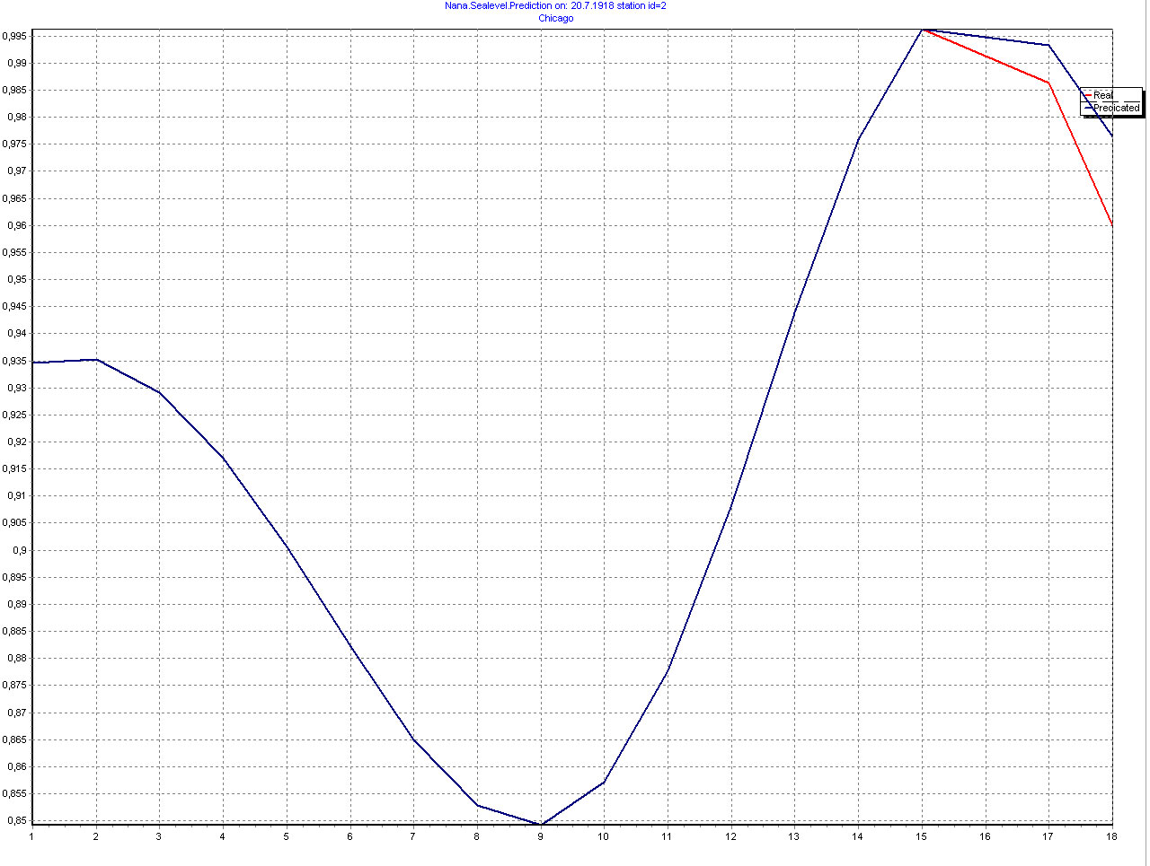Рисунок 30: Прогноз DND, 100 шагов(Прогноз\Дни)
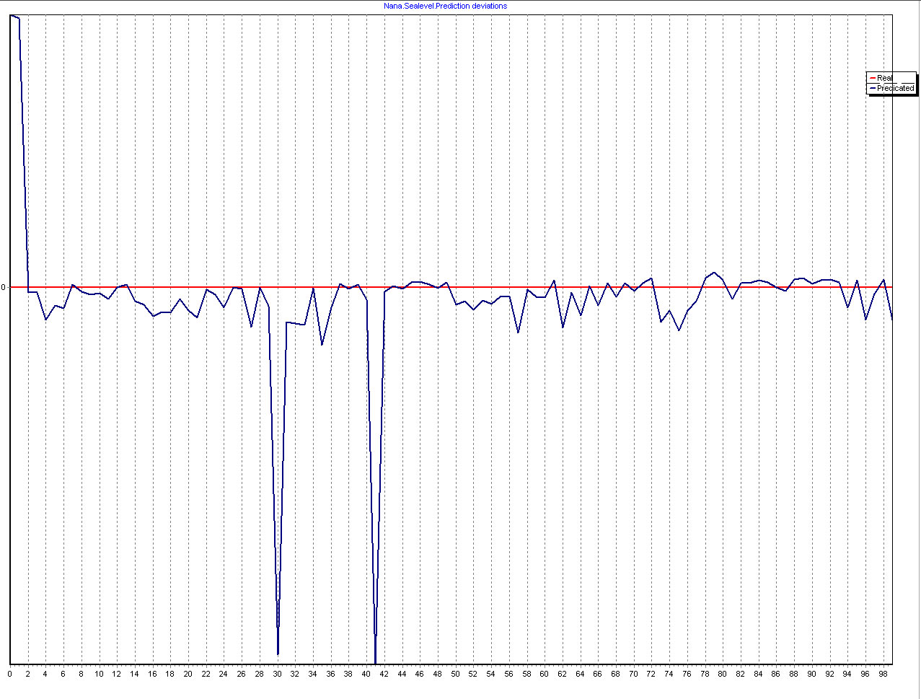Рисунок 31: Статистика обучения DND, 100 шагов (ошибка%/дни)
Из графиков видно, что сеть работает не идеально, ошибка хотя и не велика, но заметна. А в процессе обучения нейронная сеть встречала неизвестные экземпляры (пики отклонения). Проведём обучение еще раз.
Следующий график выглядит еще хуже. Однако, этого не стоит пугаться. Это — типичный вариант момента перестроения сети. Другими словами, сейчас сеть не обучена распознавать такой образ.
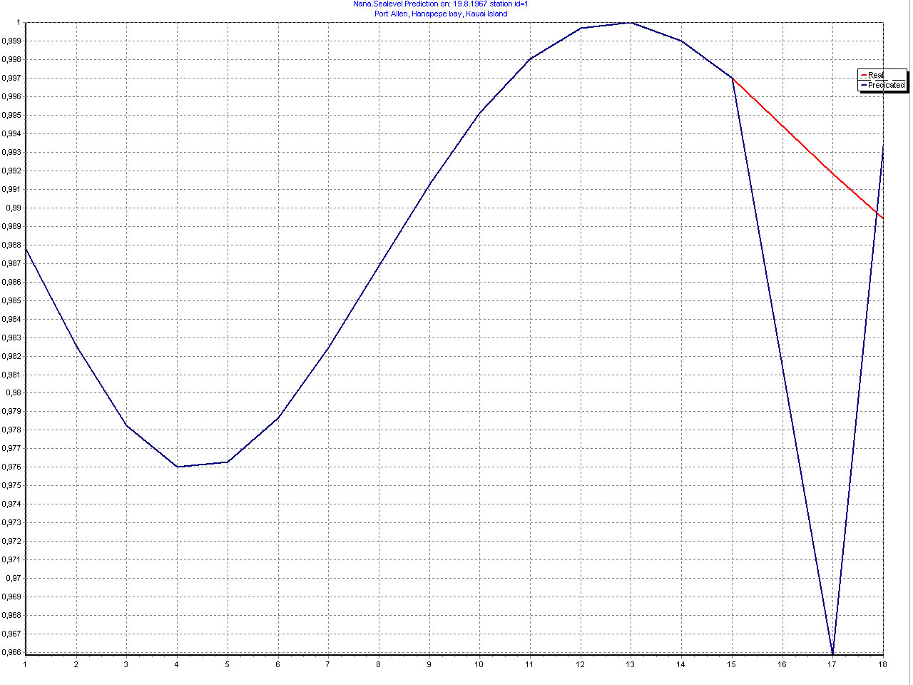Рисунок 32: Прогноз DND, 200 шагов (Прогноз\дни)
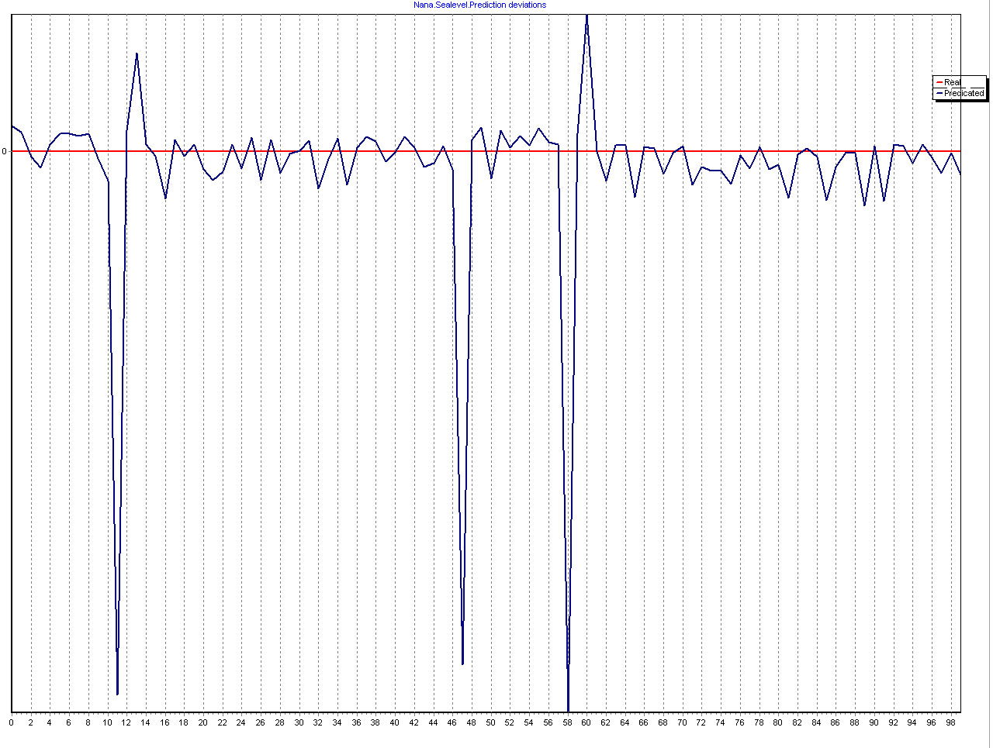Рисунок 33: Статистика обучения DND, 200 шагов (ошибка%\дни)
Тут уже видны большие амплитуды колебаний от отрицательных до положительных значений. Это подтверждает того, что сеть еще не обучена. Проведём обучение ещё раз.
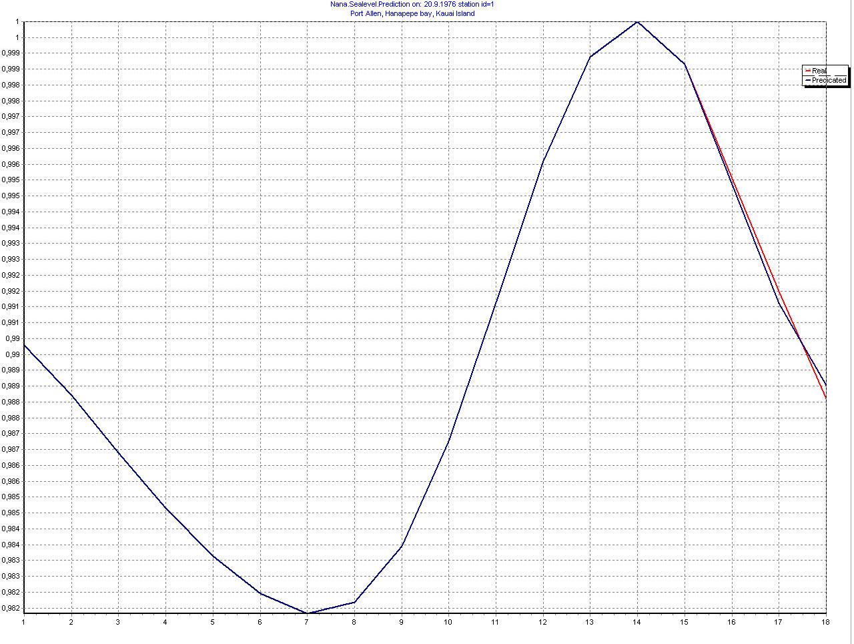Рисунок 34: Прогноз DND, 300 шагов (прогноз/дни)
Как видно, график выглядит почти идеальным. Чтобы удостовериться в том, что сеть действительно обучена, посмотрим на график обучения.
Амплитуда колебаний мала, и нет ярко выделяющихся пиков, что говорит о хорошем качестве обучения нейронной сети.
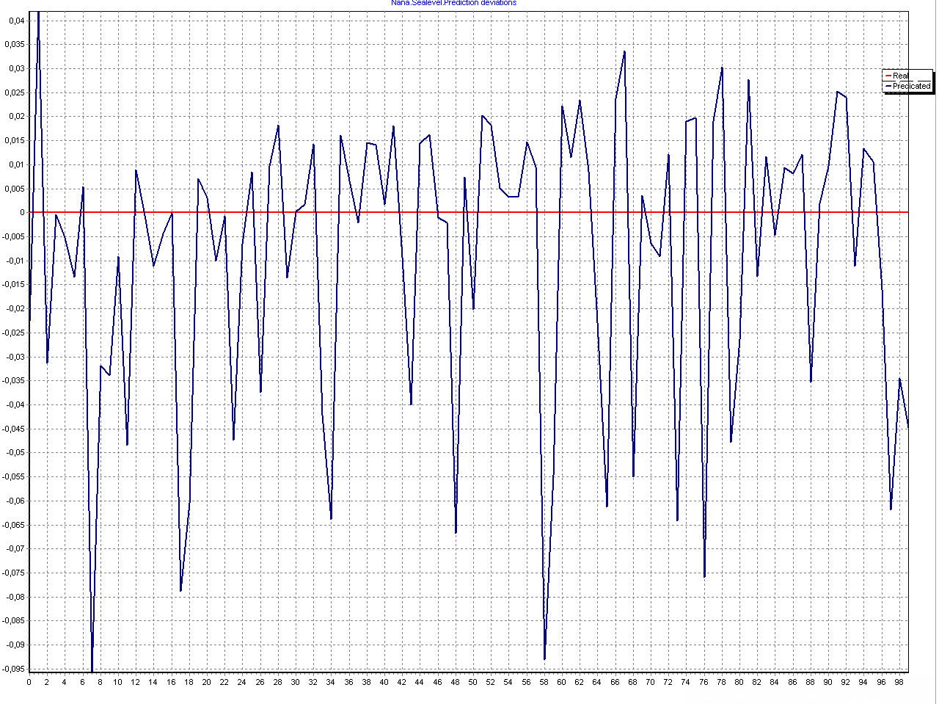Рисунок 35: Статистика обучения DND, 300 шагов (ошибка%/дни)
Однако, в процессе обучения могут возникнуть некоторые проблемы. Так, одной из самых распространённых проблем в процессе обучения является эффект переобучения. Он может быть связан как с некачественной обучающей выборкой, так и запоминанием всех исходных образов нейросетью, когда на новые, неизвестные ей экземпляры не распознаются или интерпретируются неверно.
На графике видно, что сеть в определённый момент времени «выпала» из реальности и стала давать совершенно недопустимые прогнозы. Однако, к счастью, такой эффект зачастую после n-шагов исправляется нейросетью. Следует так же сказать, что застревание в зонах локальных минимумов может быть исправлено изменением параметров обучения (нормы обучения, шага, инерционного члена).
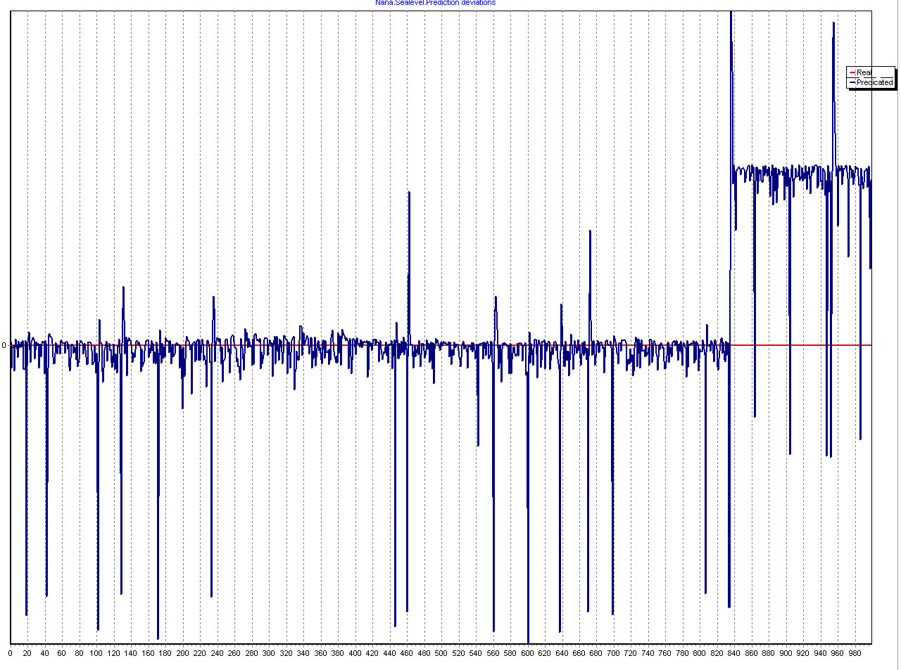Рисунок 36: Эффект переобучения
Однако, существует куда большая проблема в нейросетевом обучении — паралич сети.
Паралич сети обуславливается невозможностью выхода из эффекта переобучения без изменения параметров или обучающей выборки. Однако, это явление редкое, и часто показывающее ошибку в модели сети, выборке или ошибку разработчика. Следует проверять нейросети на возможность паралича, прежде чем вводить их в эксплуатацию. Или описывать допустимые параметры в технической документации.
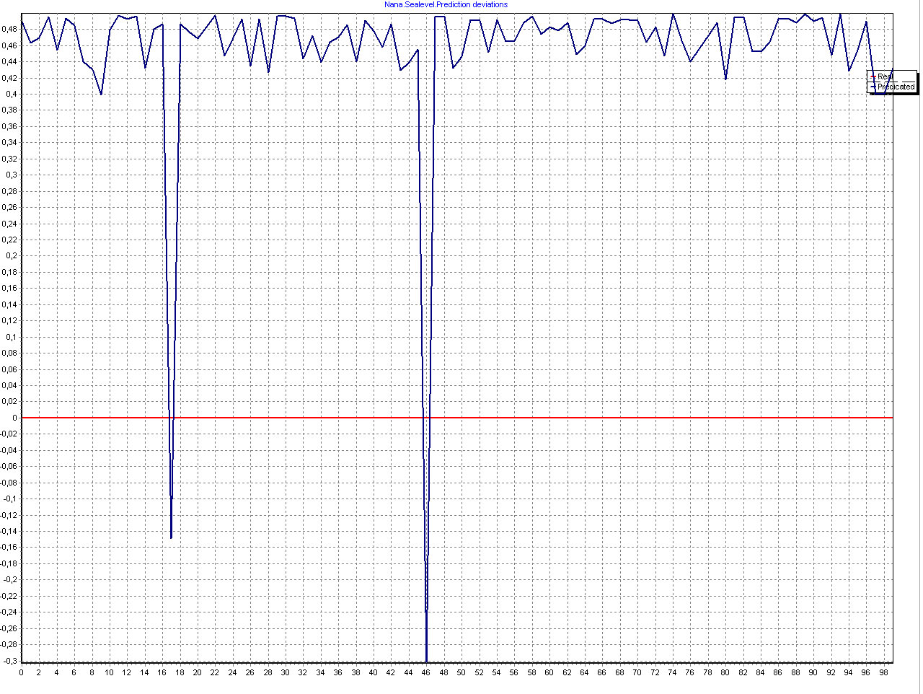Рисунок 37: Паралич сети (100 шагов)
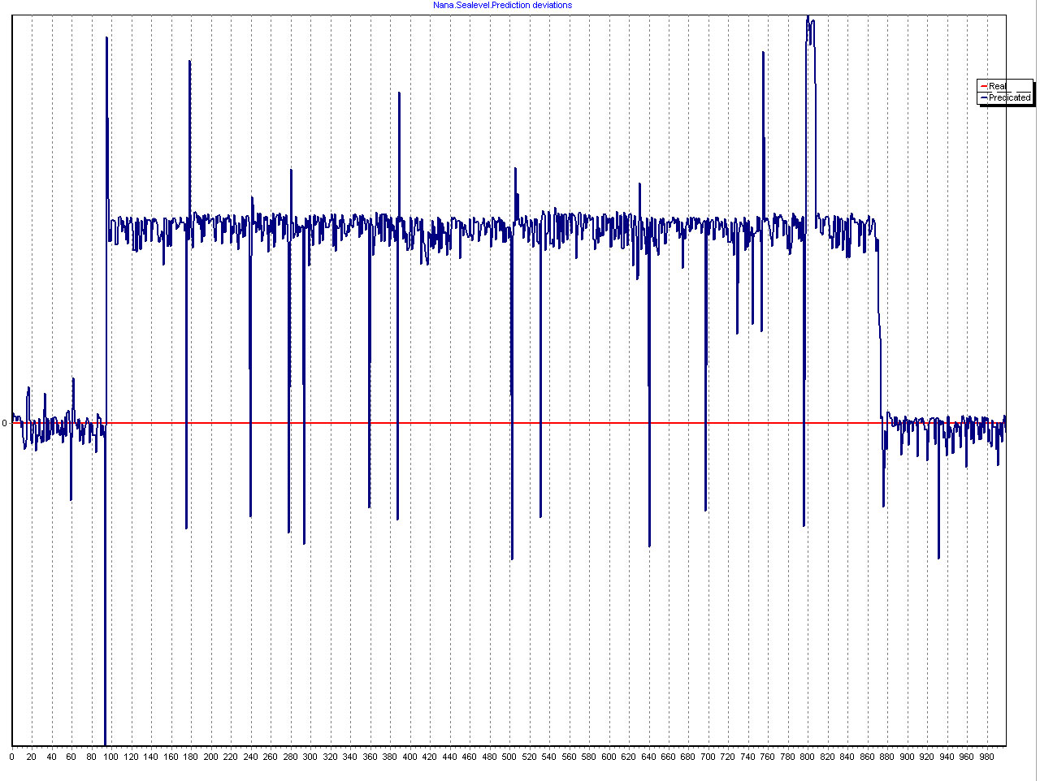Рисунок 38: Затяжной паралич (1000 шагов)
В процессе обучения мы можем получить между запуском процесса обучения статистику. Обычно она хорошо характеризует состояние нейронной сети. В наших примерах она была такой:

Таблица 3: Результаты обучения нейросети DND (тестовая)
Шаг | Average | Abs Average | Minimum | Maximum | Dispersion | Avg Dispersion
DND, 100 шагов | -3,03 | 3,03 | 0 | 81,35 | 131,24 | 1,31
DND, 200 шагов | -1,09 | 1,09 | 1,69 | 70,4 | 124,97 | 1,25
DND, 300 шагов | -0,87 | 0,87 | -0,05 | 4,47 | 5,53 | 0,06
Паралич, 100 шагов | 24,55 | 24,55 | 0,88 | 74,29 | 110,89 | 1,11
Паралич, 1000 шагов | 36,19 | 36,19 | 2,22 | 78,45 | 99,1 | 0,1
Переобучение | 5,54 | 5,54 | 0 | 72,58 | 118,45 | 0,12
- Average – средняя величина отклонения от реального значения (проценты)
- Abs Average – средняя величина отклонения от реального значения (проценты)
- Minimum — минимальное отклонение (проценты)
- Maximum – максимальное отклонение (проценты)
- Dispersion – максимальный разброс значений (проценты)
- Avg Dispersion — величина среднего разброса (проценты)
Из таблицы видно, что необученные сети имеют максимальный разброс, в то время, как обученные — максимально приближаются к реальным значениям. Эффект переобучения выражен в сильном разбросе значений, но сравнительно небольшой средней ошибке. Паралич же характеризуется стабильной ошибкой, и большими отклонениями. При этом дальнейшее обучение сети, охваченной параличом зачастую ведёт к снижению разброса значений, но не к улучшению точности прогноза, т.е. к неверной сходимости.

Обучение нейронной кластера NANA.Sealevel
Методика обучения всего кластера почти такая же, как и каждой сети в отдельности. Однако, следует учитывать, что для хороших результатов стоит соблюдать некоторые правила. NANA допускает одновременное каскадное обучение всех сегментов сети, однако не рекомендуется вследствие неверного обучения нижних сегментов (день, час). Так же неверные данные (пока не будет сформирован относительно точный прогноз на более высоком уровне) могут привести к противоречию или даже параличу сети. Поэтому последовательность для обучения NANA.Sealevel следующая:
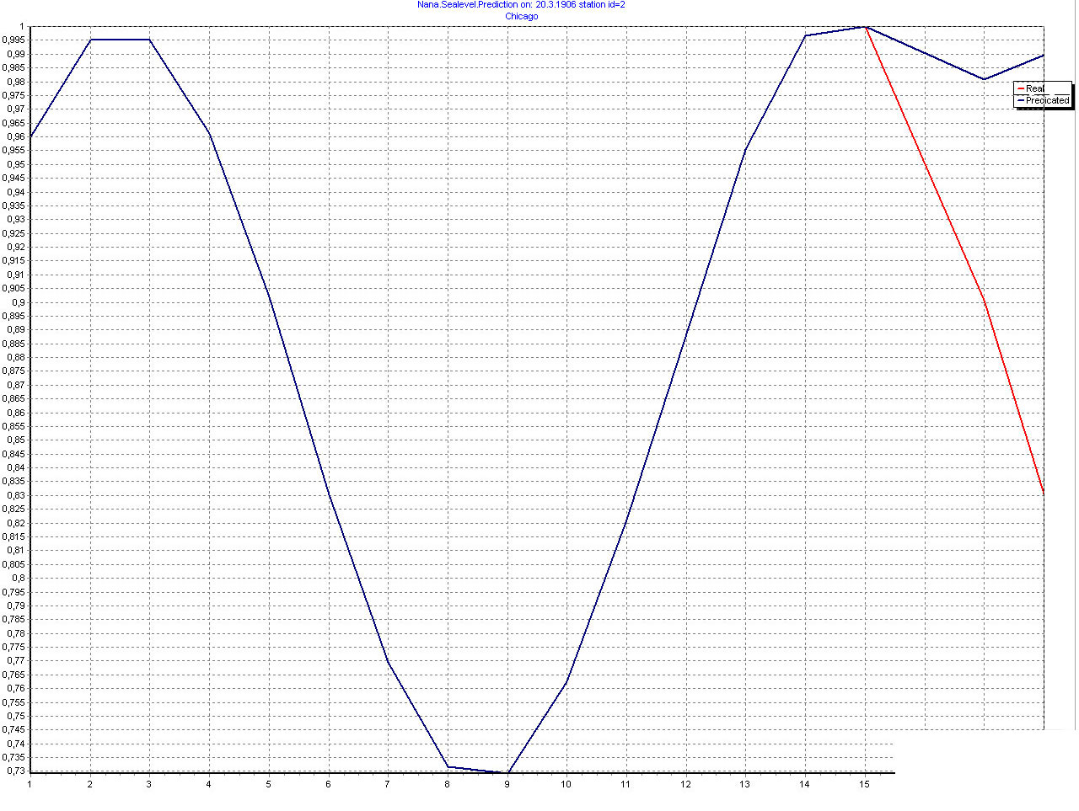Рисунок 39: Прогноз DNM, 100 шагов (Прогноз%/месяцы)
- Обучения слоя DNM в режиме WCR («Without cascade relations», «Month prediction» - включено, остальные сегменты — выключить);
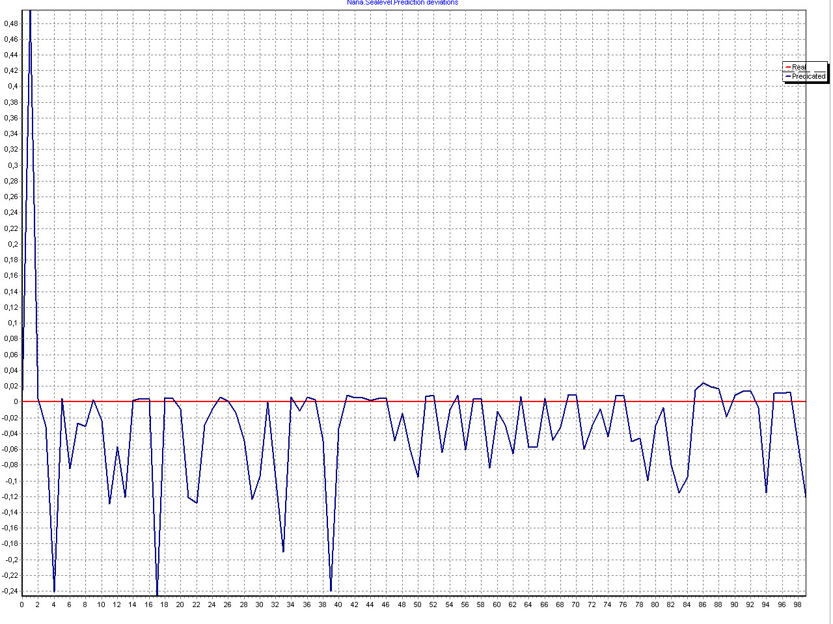Рисунок 40: Статистика обучения DNM, 100 шагов (ошибка%/месяцы)
- Обучение слоя DND в штатном режиме («Without cascade relations» - выключено, «Day prediction» - включено, остальные сегменты — выключить);
- Обучение слоя DNH в штатном режиме («Without cascade relations» - выключено, «Hour prediction» - включено, остальные сегменты — выключить);
- Тестирование нейросети в штатном режиме («Without cascade relations» - выключено, остальные сегменты — включить).
Итак, обучение начинаем с обучению прогнозирования сети на месяц. Количество шагов, как всегда, «Steps» устанавливаем равным 100.
Продолжаем до получения хороших результатов:
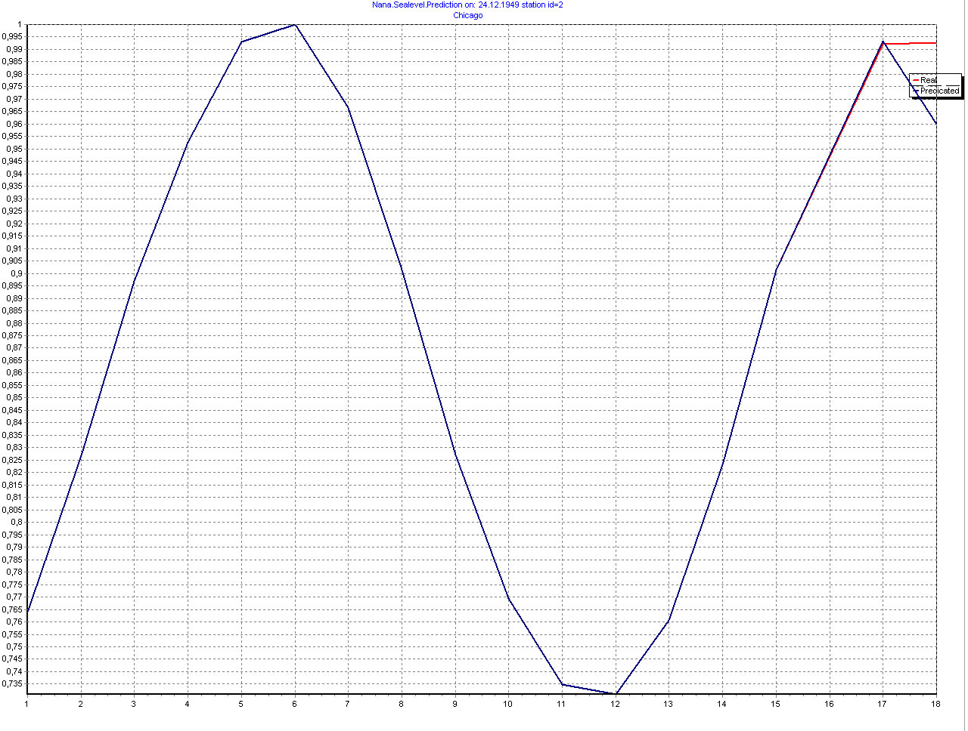Рисунок 41: Прогноз DNM, 600 шагов (прогноз/месяцы)
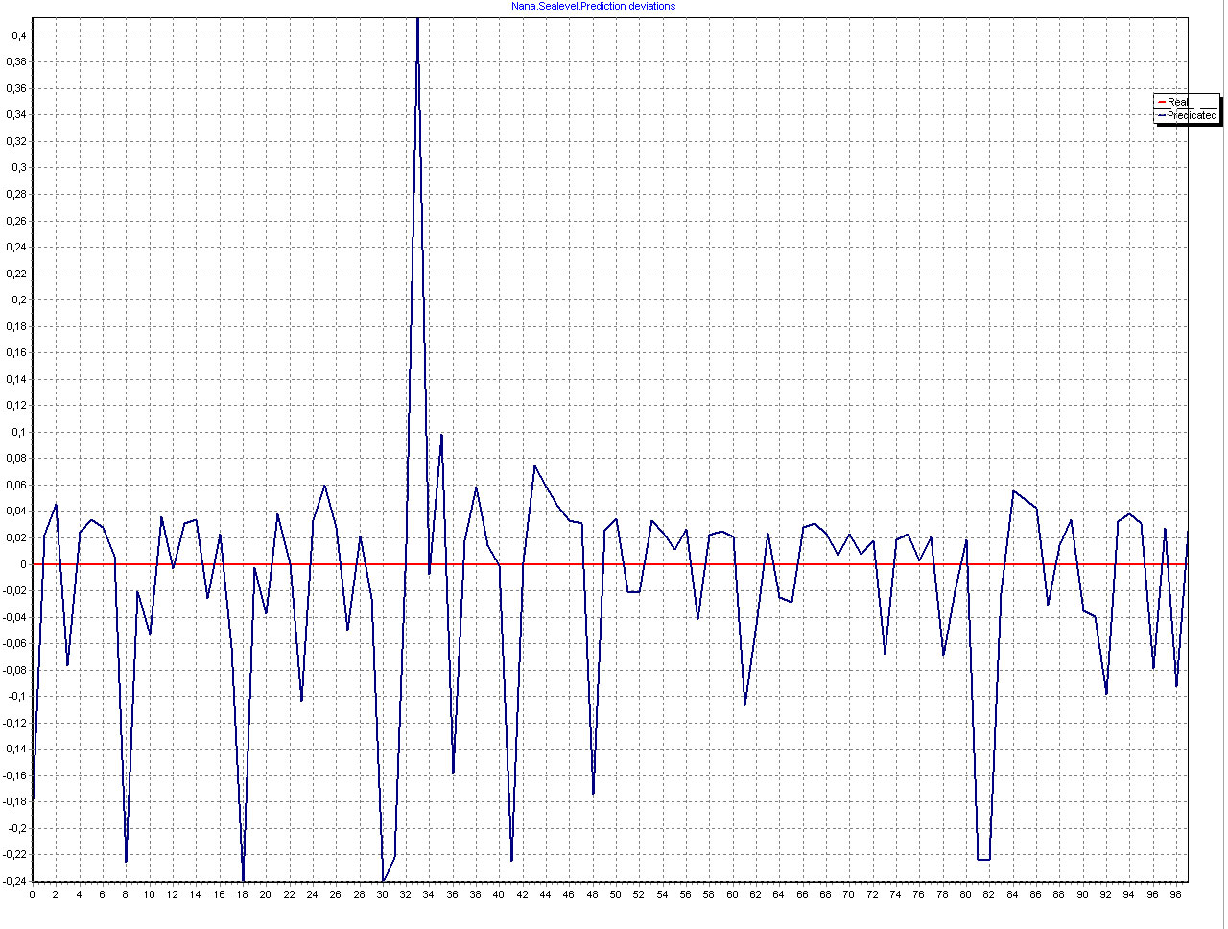Рисунок 42: Статистика обучения DNM, 600 шагов (ошибка%/месяцы)
Результаты обучения представлены в таблице:
Таблица 4: Результаты обучения нейросети DNM
Шаг | Average | Abs Average | Minimum | Maximum | Dispersion | Avg Dispersion
DNM, 100 шагов | -3,3 | 3,297297 | 3,18 | 48,03 | 72,94 | 0,73
DNM, 600 шагов | -1,17 | 1,17 | -0,11 | 7,67 | 14,26 | 0,14

Теперь переходим к обучению нейросети DND, отвечающей за прогноз на следующие два дня.
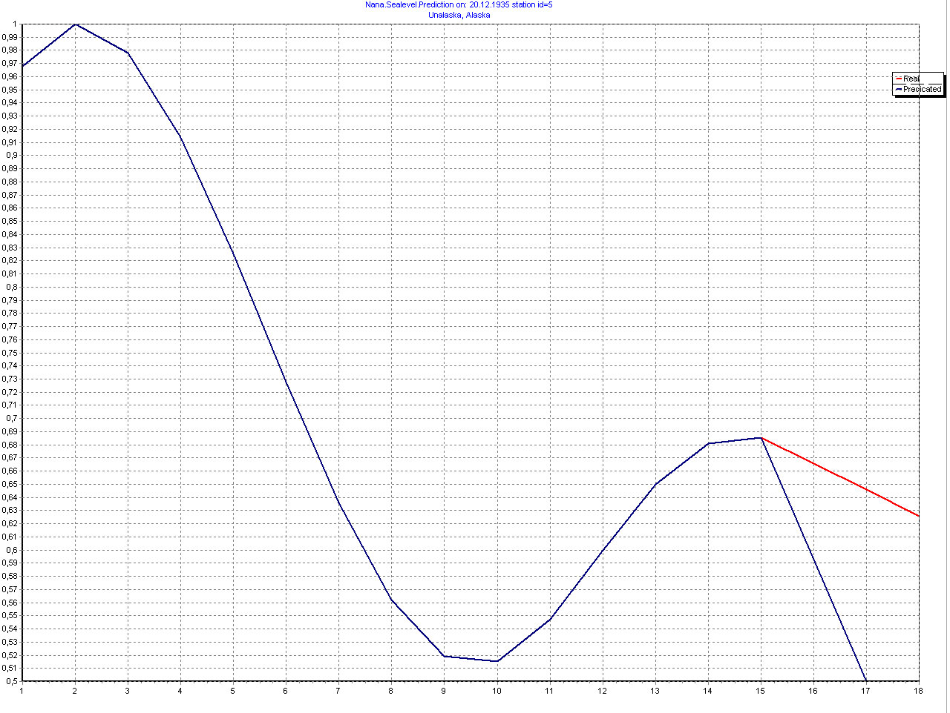Рисунок 43: ПрогнозDND, 100 шагов (прогноз%/дни)
Добиваемся хороших результатов.
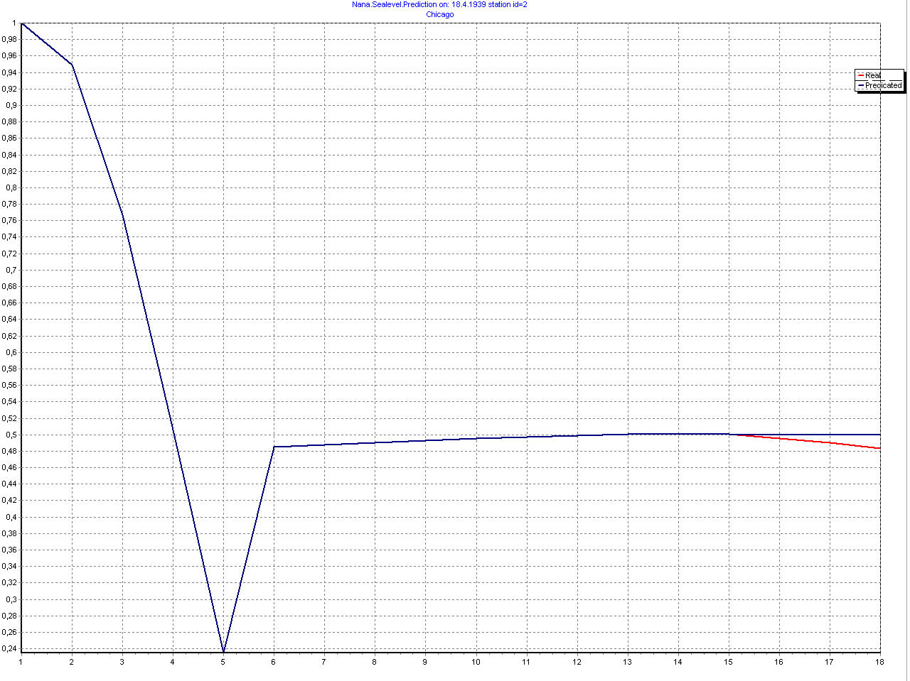Рисунок 44: Прогноз DND, 700 шагов (прогноз/дни)
Результаты обучения представлены в таблице:
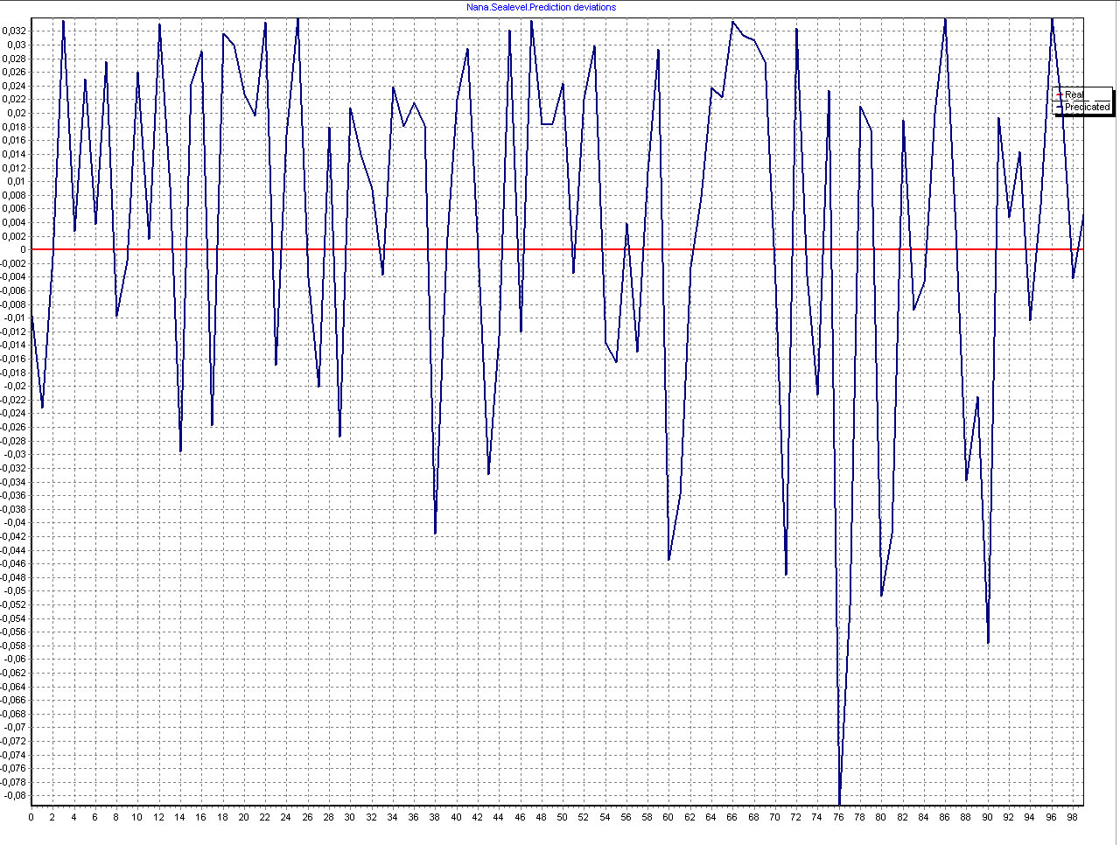Рисунок 45: Статистика обучения DND, 700 шагов (ошибка%/дни)
Таблица 5: Результаты обучения нейросети DND
Шаг | Average | Abs Average | Minimum | Maximum | Dispersion | Avg Dispersion
DND, 100 шагов | 0,26 | 0,26 | -0,07 | 3,68 | 4,89 | 0,05
DND, 700 шагов | 0,42 | 0,42 | -0,02 | 5,76 | 7,73 | 0,08

В процессе обучения произошли интересные вещи, так, наиболее точным, если верить статистике, оказался первый проход обучения. Тем не менее, никаких гарантий, что 100 шагов — хорошая выборка — нет, особенно на фоне нескольких миллионов различных примеров для обучения, поэтому без тщательного тестирования было полезно прогнать обучение еще несколько раз. Однако, этот эффект мы обязательно упомянем в выводах.
И, наконец, обучение завершим обучением нейросети DNH, отвечающей за прогноз на следующие два часа.
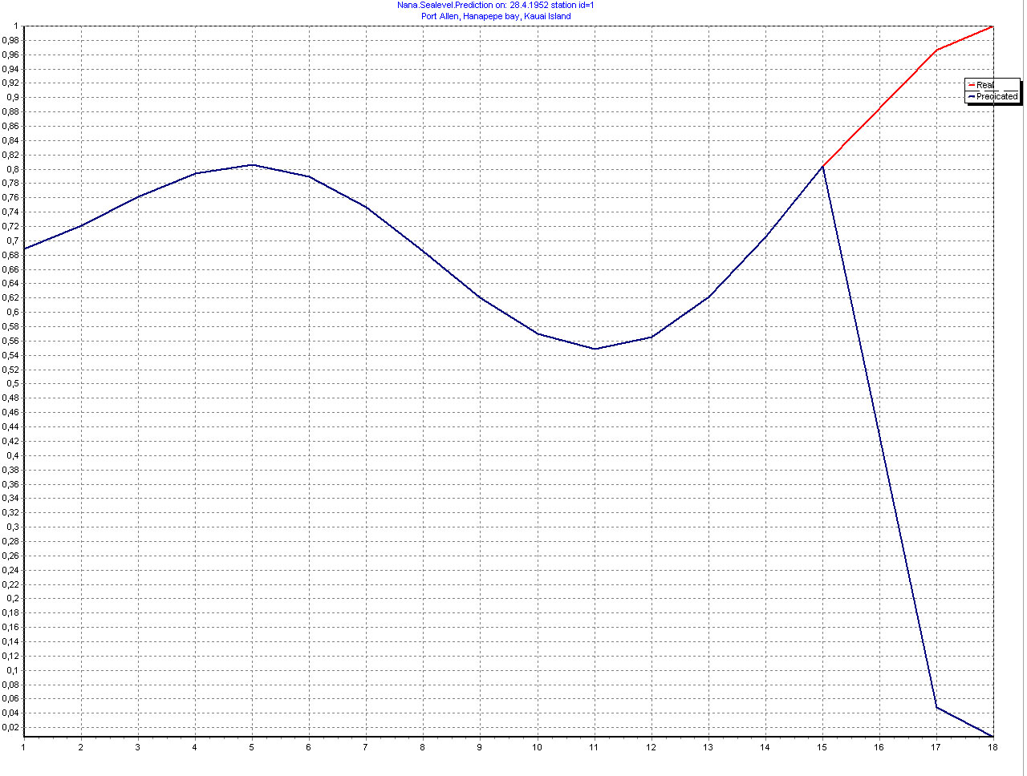Рисунок 46: Прогноз DNH, 100 шагов (прогноз/часы)

Продолжаем до получения приемлемых результатов.
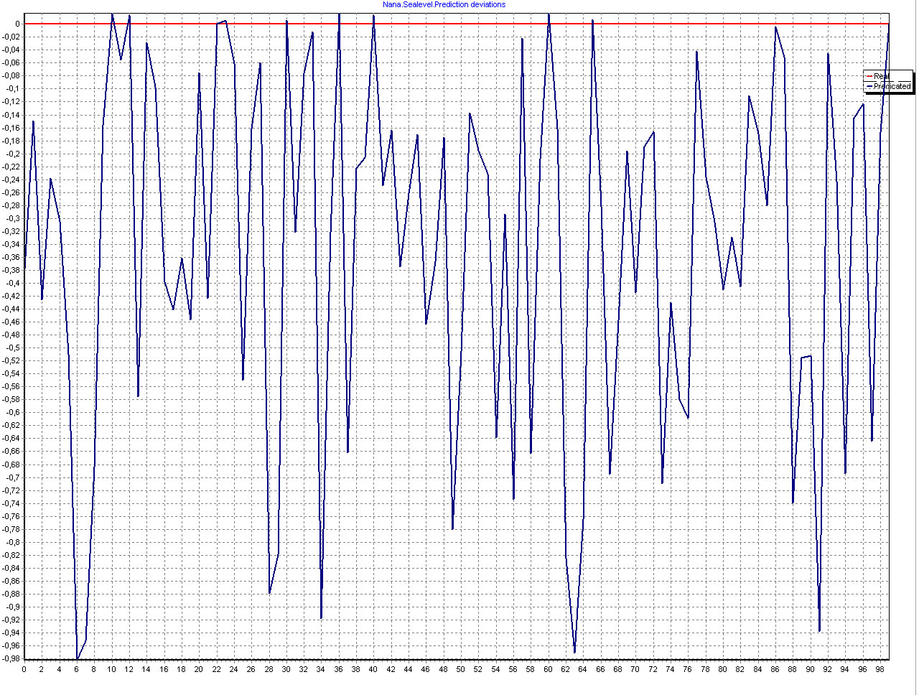Рисунок 47: Статистика обучения DNH, 100 шагов (прогноз/часы)
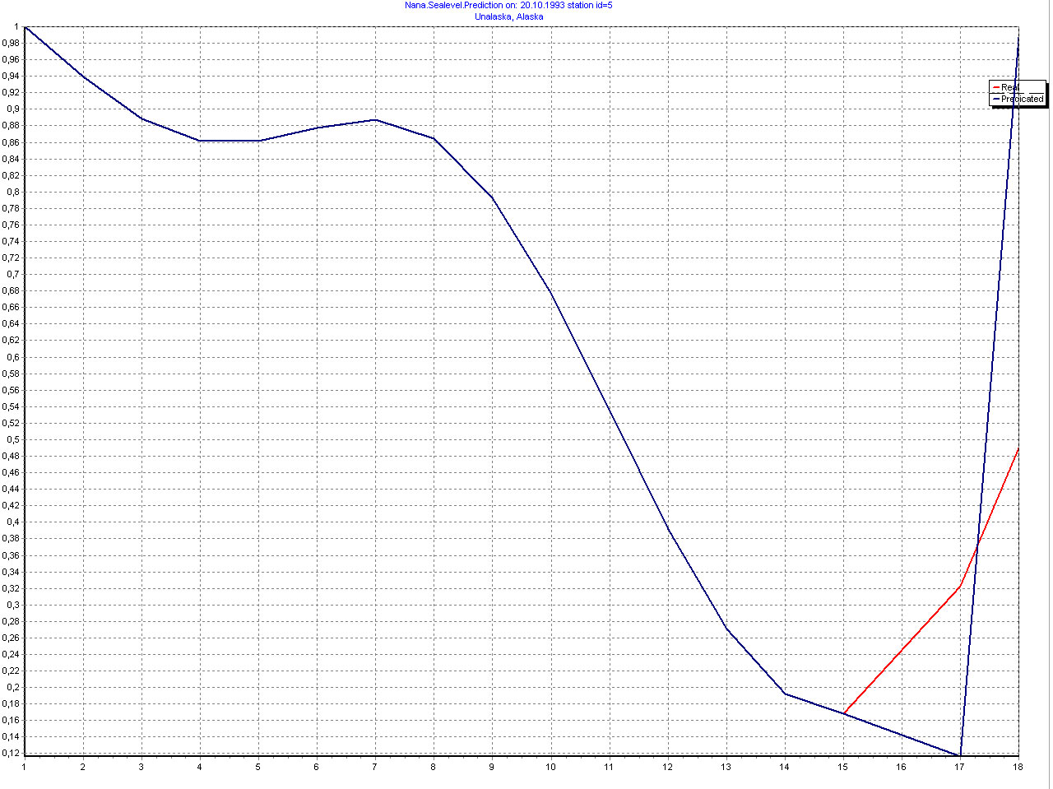Рисунок 48: Прогноз DNH, 1300 шагов (прогноз/дни)
Результаты обучения представлены в таблице:
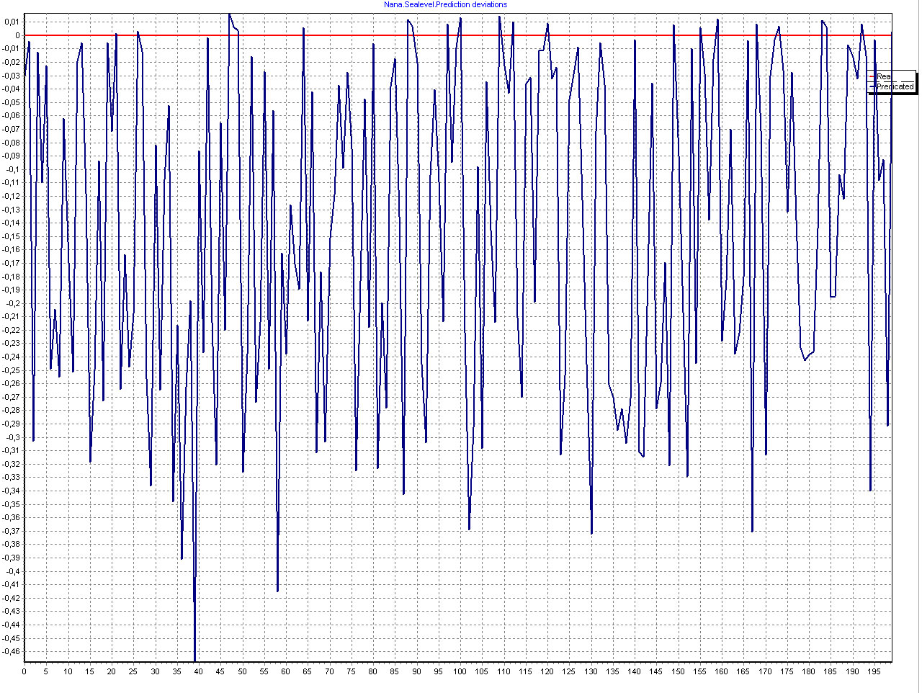Рисунок 49: Статистика обучения DNH, 1800 шагов (ошибка%/часы)
Таблица 6: Результаты обучения нейросети DNH
Шаг | Average | Abs Average | Minimum | Maximum | Dispersion | Avg Dispersion
DNH, 100 шагов | -34,05 | 34,05 | -0,76 | 64,4 | 66,01 | 0,66
DNH, 1800 шагов | -32,33 | 32,33 | -0,3 | 23,64 | 24,29 | 0,24
Результаты прогнозирования на период в несколько часов оказались самыми плохими, так, ошибка оказалась больше 20%, а эффекты с самого начала обучения очень схожи с эффектом паралича сети. Тем не менее, следует учитывать, что слабое улучшение, в отличие от чистого паралича, всё-таки наблюдается. Так же обязательно надо сказать о том, что при данном обучении используются более одного миллиарда значений, в то время, когда в результате обучения мы охватили не более 30 тысяч экземпляров. Что несравнимо меньше необходимого. Это так же будет отражено в выводах.
3.3. Выводы обучения и анализ, рекомендации
Прежде чем перечислить выводы, следует сделать некоторое отступление. Заявленная тема диплома звучит как «Модель системы анализа и прогнозирования уровня мирового океана на основе нейронных сетей ». Если в предыдущих разделах мы осветили нейронные сети, модель системы как программный и вычислительный комплекс, а так же теорию и практику прогнозирования, то до этой поры обходили стороной слово «анализа», кроме косвенных ссылок на возможности для анализа. Чтож, покажем, почему.
В процессе обучения мы столкнулись с рядом интересных эффектов. Так, если обучение проводить по отдельности для каждой нейросети, то NANA.Sealevel становиться типичным продуктом нейропрогнозирования, которых на сегодняшний момент множество, а их эффективность оставляет желать лучшего. Однако, NANA.Sealevel была разработана на основе дельта-сетей, позволяющих реализовывать каскадное связывание или взаимосвязь с внешними данными. И в рамках данной работы был рассмотрен именно механизм каскадного сязывания.
Так, самым эффектным будет сравнение сети, обученной без каскадных данных, и с ними. Как можно было заметить выше — это сеть DND. Сведём данные в таблицу.
На основе данной таблицы можно дать главный ответ на вопрос о влиянии внешних факторов на процесс. В то время, когда изолированное обучение даёт быстрейшую сходимость, сама точность прогноза оказывается хуже, чем в случае с каскадным связыванием. Тогда как мы из теории и экспериментов знаем, что добиться меньшего разброса можно большим количеством обучающих итераций. Кроме того, начальная точность (при минимальном количестве шагов обучения) при каскадном связывании оказалась феноменальной, что лишний раз подтверждает сильное влияние внешних факторов. Вывод: ввод внешних некоррелированных факторов даёт возможность делать лучшие прогнозы, чем без учёта внешних влияний.
Таблица 7: Cводные результаты обучения нейросетей
Шаг | Average | Abs Average | Minimum | Maximum | Dispersion | Avg Dispersion
DND, 300 шагов, без внешних факторов | -0,87 | 0,87 | -0,05 | 4,47 | 5,53 | 0,06
DND, 700 шагов, с внешними факторами | 0,42 | 0,42 | -0,02 | 5,76 | 7,73 | 0,08

Однако, на этапе обучения нейросети DNH мы столкнулись с плохими результатами, мнимым параличом сети. Чтобы разобраться в причине, следует воспользоваться возможностями анализа NANA.Sealevel и посмотреть на исходные графики процессов.
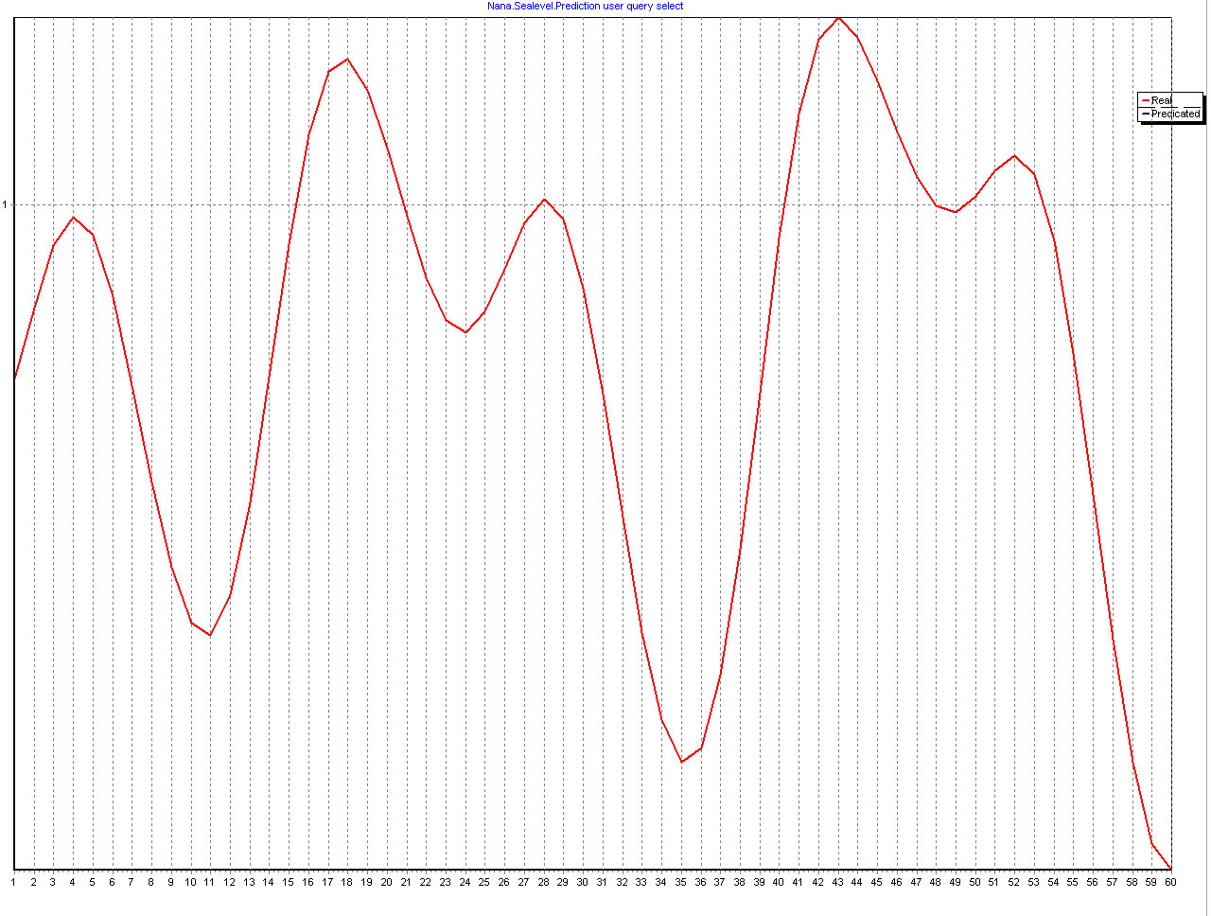Рисунок 50: График на день (значение\дни)
На этих графиках изображен уровень моря из HD_DATA, используемом для прогнозирования данных на два дня вперёд. Как можно видеть, что на графиках хороши видны периоды колебаний, а на графике большего масштаба — тенденции. Тогда, предполагая логику нейросети можно делать вывод, что ей достаточно просто точно определить как тип колебания, так и его фазу и период.
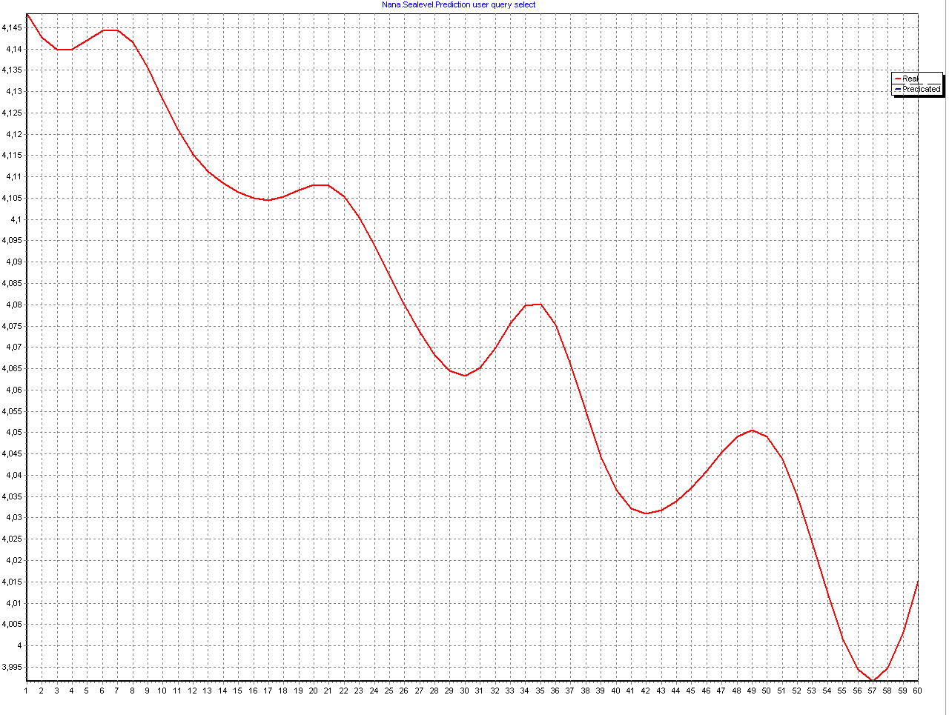Рисунок 51: График дней (значение\дни)
Посмотрим теперь на «проблемный» график H_DATA за несколько часов.

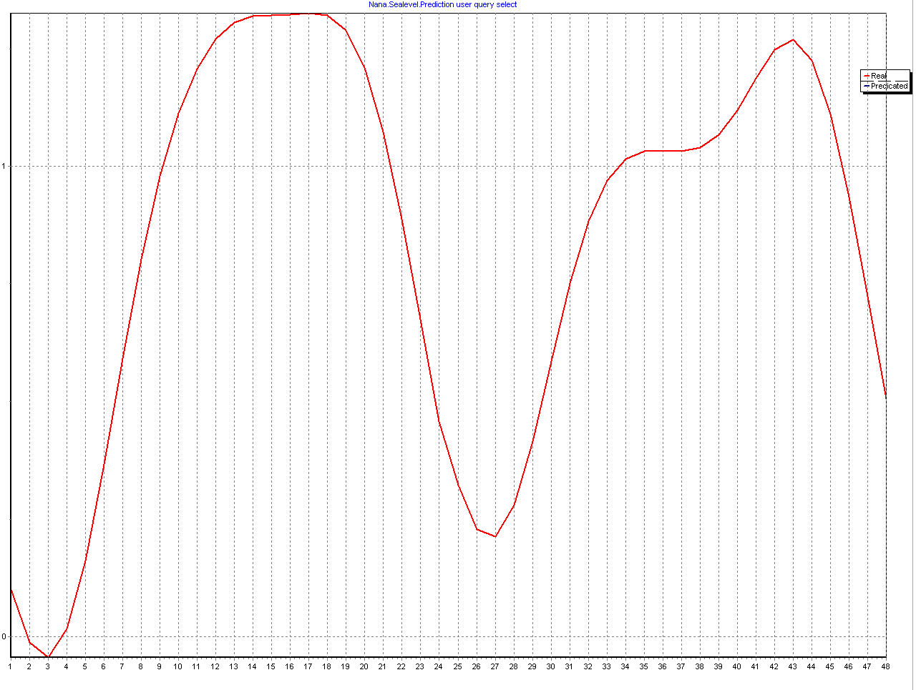Рисунок 52: График за часы (значение\часы)
Тут мы так же видим периодичность, но различные типы графиков при возможных одних и тех же параметрах. Поэтому, зачастую нейросеть не может «угадать» к какому типу относиться тот или иной график, и при обучении и вовсе получает противоречивые параметры, что ведёт к мнимому параличу. Связано это с тем, что периодичность больше, чем необходимое число портов. Так, при периодичности в 24 часа 16 входов недостаточно. Однако, в случае с другими сетями DNM, DND при периодах больших, чем число входов, всё равно достигается различимость. Из этого анализа можно сделать вывод о других параметрах для нейросети и переучить её. Тем не менее, в наше задание входит лишь показание возможности работы и оценка состоятельности модели, а не обучение сети превосходному прогнозу.
Наконец, посмотрим на график за меcяцы HM_DATA:
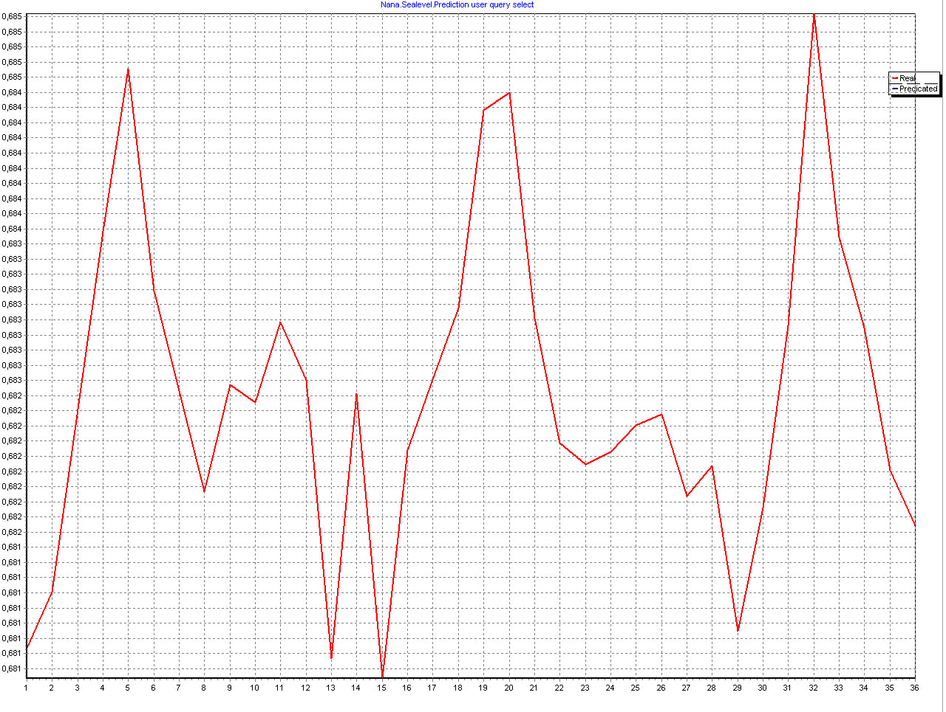Рисунок 53: График за месяцы (значение\месяцы)
Тут график, в-общем, является схожим с дневным, за той лишь разницей, что заметны незначительные отклонения от типов процессов. Как показало обучение, нейросеть при 16 входах способна различать эти типы, тем не менее ей так же присуща некоторая ошибка. Поэтому, здесь можно рекомендовать лишь сделать большее количество обучающих выборок. Так же стоит обратить внимание, что для месячного графика характерны резкие всплески, и если необходимо точно прогнозировать их, следует аккуратно относиться к сжатию.

ЗАКЛЮЧЕНИЕ
В заключение стоит сказать, что с помощью NANA.Sealevel можно не просто делать прогнозы, но и выявлять ошибки в моделях. Так, очень хорошей возможностью для анализа будет выявление причин сильных отклонений. Для этого следует использовать калькуляцию по заданному числу с последующим просмотром окрестностей графика. Так же возможность сохранения успешной версии и сравнение её с новой моделью обучения должна позволить проанализировать варианты для улучшения методик прогнозирования уровня мирового океана.
Комплекс представляет собой модульную систему, в которой любое удобное время можно изменить ту или иную функцию или алгоритм, быстро обновить данные. Так же был создан удобный пользовательский интерфейс, который облегчает работу с нейронной сетью.
В данной работе были рассмотрены основные вопросы, касающиеся нейронных сетей, основ их конструирования и обучения. Данная работа является всего лишь моделью, демонстрирующей возможности анализа и прогнозирования подобных систем, а так же демонстрирует новые подходы в этой области. Однако подобная модель может быть модифицированная в мощный вычислительный комплекс, а так же может быть использована для целей изучения как динамических процессов (в том числе климатологических), так и для изучения нейросетей в частности.

СПИСОК ИСПОЛЬЗОВАННЫХ ИСТОЧНИКОВ

- Основные концепции нейронных сетей, Роберт Каллан, Вильямс, Москва, 2003
- Нечёткие модели и сети, В. В. Борисов, В. В. Круглов, А. С. Федулов, Горячая линия -Телеком, Москва, 2007
- Нейрокомпьютинг и его применение в науке и бизнесе. А. Ежов, С. Шумский. 1998
- Нейронные сети: прогнозирование как задача распознавания образов, О. И. Федяев, Д. П. Пауков, 2003, http://masters.donntu.edu.ua/2003/fvti/paukov/library/neurow.htm
- Погода на Земле, Дж. Вайсберг, Гидрометеоиздат, Ленинград, 1980
- MySQL на примерах, М. Кузнецов, И. Симдянов, БХВ-Петербург, Санкт-Петербург, 2007
- Википедия, http://ru.wikipedia.org/wiki/ , http://en.wikipedia.org/wiki/
- Публикации РФФИ (Российский Фонд Фундаментальных Исследований), http://www.rfbr.ru
- Прикладная Теория Катастроф, Р. Гилмор, Мир, Москва, 1984
- The Proudman Oceanographic Laboratory, http://www.pol.ac.uk
- Energy Information Administration, http://www.eia.doe.gov/
- National Oceanic And Atmospheric Administration
  - Tides & Currents
    - http://tidesandcurrents.noaa.gov/
  - The National Climatic Data Center
    - http://www.ncdc.noaa.gov/
- Kuroshio path variations due to meso-scale eddies and their predictability, Yasumasa Miyazawa, Tokyo, 1999
- Model Development at MRI (CRD), Akio Kitoh, Tokyo, 2003
- World Climate Research Programme http://isccp.giss.nasa.gov/projects/wcrp.html
- Алгоритмы выявления почти – периодов в результатах измерений, А. Ф. Гадзаов, Журнал научных публикаций аспирантов и докторантов, 2008 http://www.jurnal.org/articles/2008/art.php?art=mat3.htm
- Johnson M. Correlations of cycles in weather, solar activity, geomagnetic values and planetary configurations. - San Fransisco, Phillips and Van Orden, 1944
- Интернет Университет Информационных Технологий, http://www.intuit.ru
- Neuro School, http://neuroschool.narod.ru
- Применение нейронных сетей для решения задач прогнозирования, Солдатова О.П., Семенов В.В., Электронный научный журнал «ИССЛЕДОВАНО В РОССИИ», 2006, http://zhurnal.ape.relarn.ru/articles/2006/136.pdf
- Радио Kawaii, AnimeNfo, SKY.FM за моральную поддержку ^^

Приложение 1. Обзор классов и функций
Date_Conv.h — преобразование дат в SQL запросы для Delta Net
class DH_Converter {
private:
int ry,rm,rd,rh;
int d_months, d_days, d_hours;
AnsiString MQuery;
AnsiString DQuery;
AnsiString HQuery;
public:
DH_Converter();
~DH_Converter();
void ConvertMonths(int,int,int,int);
void ConvertDays(int,int,int,int,int);
void ConvertHours(int,int,int,int,int,int);
AnsiString ReturnDQuery();
AnsiString ReturnMQuery();
AnsiString ReturnHQuery();
char* ReturnCDQuery();
char* ReturnCMQuery();
char* ReturnCHQuery();
};

Функция ConvertMonths(int a_years,int a_months,int in_p, int rs) – преобразует дату в запрос для DNM.
Функция ConvertDays(int a_years,int a_months,int a_days,int in_p,int rs) – преобразует дату в запрос для DND.
Функция ConvertHours(int a_years,int a_months,int a_days, int a_hours, int in_p, int rs) – преобразует дату в запрос для DNH.
Функции ReturnDQuery(), ReturnMQuery(), AnsiString ReturnHQuery(), ReturnCDQuery(), ReturnCMQuery(), ReturnCHQuery() возвращают строку запроса.

Neuron.h — класс, определяющий нейрон
class Neuron { private:
int N; // layer
int M; // number
double result; // last result
double input; // last input
double GatherF(void); // Agregate Function
double Activate(void); // activate neuron
double thetta; // thetta internal value
double additional; // hide layer (fuzzy) emulation
int type; // typeof function
double lasterror; // neuron error
Neuron(); // default constructor
public:
Neuron(int i, int j, int s_type, double s_thetta); // classified constructor
~Neuron(); // destructor
double operator!(void); // calculate
void operator=( double data); // set input
Neuron operator=(Neuron &src); // set input
void ChangeType(int new_type); // change calc function
void ChangeThetta( double new_thetta); // change thetta;
void SetAdditional( double s_additional); // set additional
double Display(void); // display result
double ShowInput(void); // display input
double ShowThetta(void); // display thetta
double ShowAdditional(void); // display additional
int ShowType(void); // display type
double ShowError(void); // display error
void SetError( double new_error); // set error
};
Параметр additional является дополнительным вводом нейрона.
Параметр type может принимать различные значения и отвечает за функции активации:
- 0 — на любое входное значение всегда выдаёт всегда ноль;
- 1 — на любое входное значение всегда выдаёт всегда thetta+additional;
- 2 — на любое входное значение input выдаёт input+additional;
- 3 — пороговая функция с порогом thetta
- 4 — сдинутая пороговая функция с порогом thetta
- 5 – сигма-функция
- 6 — гиперболический тангенс
- 7 — экспонента
- 8 — модуль
NAFunctions.h — функции активации
double FAEqual( double net, double thetta);
double FABarierS( double net, double thetta);
double FABarierH( double net, double thetta);
double FASigma( double net, double thetta);
double FATanh( double net, double thetta);
double FAAbs( double net);
double FAExp( double net, double thetta);
double FAStatic( double thetta);
double FAZero();
double* CompressInput(double* input,int n,int type,int etta);
double* CompressOutput(double* output,int n,int type,int etta);

NeuralNet.h — класс, определяющий нейронyю сеть (персептрон)
class NeuralNet {
private:

/* NEURAL NET */

int N; // layers
int M; // range
int K; // edge
Neuron* Neuro; // array of Neurons
double* ArrayOfEdges; // array of edges
int type; // type
double* NeuroInput; // array of input
double* NeuroOutput; // array of input

/* LEARNING VARIABLES */

bool learning; // state
double epsilon; // data accuracy
double alpha; // inertial member
double etta; // learning measure
double* NeuroLearnOutput; // static output
double* sigma; // static edges

NeuralNet(); // constructor

public:
NeuralNet(int s_N,int s_M,int s_type, double s_thetta); // classified constructor
~NeuralNet(); // destructor

/* CONVERTERS */

int ReturnEdgeRealNumber(int x,int y,int z); // convert from x-y-z coordinates
int ReturnNeuronRealNumber(int x,int y); // convert from x-y coordinates

/* CALCULATIONS */
void SetAggregateInput(int i, int j); // set of w*x input
void CalcLayer(int LayerNumber); // calculate N-layer
void CalcNeuron(int i, int j); // calculate neuron
void CalcNeuron(int NeuronNumber); // calculate neuron
void Calculate(void); // calculate! (NET
void operator!(void); // calculate! (NET)

/* SETTINGS */
void SetNeuronValue(int i, int j, double s_input); // set input of Neuron
void SetNeuronValue(int NeuronNumber, double s_input); // set input of Neuron
void SetNeuron(int i, int j, int new_type, double new_thetta); // set neuron param
void SetNeuron(int NeuronNumber, int new_type, double new_thetta); // set neuron param
void SetCascadeNeuron(int new_type, double new_thetta); // set cascade neuron
void SetAllThetta( double thetta); // set thetta in NET
void SetThetta( double thetta); // set thetta on non-static\null neurons
void SetNeuronAdd(int NeuronNumber, double s_additional); // set additional
void SetNeuronAdd(int i, int j, double s_additional); // set additional
void SetEdgeValue(int i, int j, int k, double weight); // set edge value
void SetEdgeValue(int EdgeNumber, double weight); // set edge value
void SetEdges( double weight); // set edges basic value
void SetEdges( double* new_sigma); // set edges value
void SetConstEdges(double* stat_sigma); // set const singma
void SetConstEdges(); // set const singma
void SetConstEdge(int i, int j, int k, double new_sigma); // set const singma

/* VIEW */
double operator()(int NeuronNumber); // get single neuron result
double* GetResult(void); // get array of output
double* GetResult( double* new_input); // calculate with data
double ShowNeuronInput(int NeuronNumber); // displays single neuron input
double ShowNeuronThetta(int NeuronNumber); // displays single neuron thetta
double ShowNeuronAdditional(int NeuronNumber); // displays single neuron additional
int ShowNeuronType(int NeuronNumber); // displays neuron type
double ShowEdge(int EdgeNumber); // displays edge weigth
bool IsLearning(); // is neural net learning?

/* Back propagation algorithm */

double ShowNeuronError(int i, int j); // show error of neuron
double ShowNeuronError(int NeuronNumber); // show error of neuron

double* DeltaEpsilon(void);
bool Learning_IsCorrect(void);
void Learning_SetAlpha( double new_alpha);
void Learning_SetEtta( double new_etta);
void Learning_SetEpsilon( double new_epsilon);
void LearningState(bool new_state);

int CountRealNeuronsInLayer(int LayerNumber); // returns number of not-hidden neurons in layer
int CountRealNeuronsInNet(void); // returns number of not-hidden neurons in net
int CountHiddenNeuronsInLayer(int LayerNumber); // returns number of hidden neurons in net
int CountHiddenNeuronsInNet(void); // returns number of hidden neurons in net
int CountZeroNeuronsInLayer(int LayerNumber); // returns number of zero neurons in net
int CountZeroNeuronsInNet(void); // returns number of zero neurons in net
int CountNotZeroNeuronsInLayer(int LayerNumber); // returns number of none-zero neurons in net
int CountNotZeroNeuronsInNet(void); // returns number of none-zero neurons in net

void CInput(int j); // convert to static input

void SetError(int i, int j, double new_error); // set error of neuron
void SetError(int NeuronNumber, double new_error); // set error of neuron

void CalcTailNeuronError(int i, int j); // calculates error on output neuron
void CalcTailError(void); // calculates error on output
void CalcNeuronError(int i, int j); // calculates error on Neuron
void CalcLayerError(int LayerNumber); // calculates error of layer
void CalcAllErrors(void); // calculates all errors

void ChangeEdgeWeight(int i, int j, int k); // changes weight of Wij
void ChangeAllEdgeWeight(void); // changes all weights in net

bool Learn( double* new_input, double* new_output); // calculate&learn
bool Learn( double* new_output); // calculate&learn

/* SAVE */

double* ReturnEdges(void);
double* ReturnSigma(void);
int ShowN(void);
int ShowM(void);

};

Delta_Net.h — класс, определяющий нейронную сеть Delta Net
cclass Delta_Net {
private:
int inputs; // number of inputs
int outputs; // number of outputs
int compress_state; // compress dimension inputs/dimension=2layer
int calc_state; // calculate neurons (real M)=2layer*calc_state
int layer_count; // number of calc count
int layer_regress; // state of regress rate
int M;
int N;
double static_etta;
double thetta; // thetta
int type; // type
bool linear; // input compress
int delivery; // this is calc input

// CONSTRUCTOR
Delta_Net(); // default constructor
void Set_Input_Layer(void); // set param of input layer
void Set_Compress_Layer(void); // set param of compress layer
void Set_Calc_Layer(int LayerNumber); // set param of calc layer (num)
void Set_CalcNN(void); // set calc neural net
void Set_Output_Layer(void); // set output layer
public:
NeuralNet* DNet; // neural_net
Delta_Net(int new_inputs, int new_outputs, bool new_linear, int new_compress_state, int new_delivery, int new_calc_state, int new_layer_count, int new_layer_regress, double new_static_etta, double new_thetta, int new_type);
~Delta_Net(); // default destructor
void Learn(double* s_input,double* s_learn_output);
void Calculate(double* s_input);
double* Display(void);

// LEARNING
void Learning_SetAlpha( double new_alpha);
void Learning_SetEtta( double new_etta);
void Learning_SetEpsilon( double new_epsilon);
void LearningState(bool new_state);

// LOAD\SAVE
void LoadEdges(double* cedges, double* vedges);
double* SaveCEdges(void);
double* SaveVEdges(void);
int ShowN(void);
int ShowM(void);
};

Приложение 2. Обзор БД
Cоздание таблиц:
CREATE TABLE H_DATA (
id_station INT ( 32 ),
s_year INT ( 32 ),
s_month INT ( 32 ),
s_day INT ( 32 ),
s_hour INT ( 32 ),
s_minute INT ( 32 ),
s_level FLOAT ( 32 ),
PRIMARY KEY ( id_station, s_year, s_month, s_day, s_hour, s_minute )
);
CREATE TABLE HD_DATA (
id_station INT ( 32 ),
s_year INT ( 32 ),
s_month INT ( 32 ),
s_day INT ( 32 ),
s_level FLOAT ( 32 ),
PRIMARY KEY ( id_station, s_year, s_month, s_day )
);
CREATE TABLE HM_DATA (
id_station INT ( 32 ),
s_year INT ( 32 ),
s_month INT ( 32 ),
s_level FLOAT ( 32 ),
PRIMARY KEY ( id_station, s_year, s_month )
);
CREATE TABLE HY_DATA (
id_station INT ( 32 ),
s_year INT ( 32 ),
s_level FLOAT ( 32 ),
PRIMARY KEY ( id_station, s_year )
);
CREATE TABLE DN_EDGES (
DN_id INT ( 32 ),
e_type INT ( 32 ),
e_num INT ( 32 ),
e_value FLOAT ( 32 ),
PRIMARY KEY (DN_id, e_type, e_num )
);

Создание процедур:
CREATE PROCEDURE insert_days (p_station INT, p_year INT, p_month INT)
LANGUAGE SQL
BEGIN

/* End flag */
DECLARE is_end INT DEFAULT 0;

/* Buffer Variables */
DECLARE buf_level FLOAT ( 24 );
DECLARE buf_station INT ( 12 );
DECLARE buf_year INT ( 12 );
DECLARE buf_month INT ( 12 );
DECLARE buf_day INT ( 12 );

/* Cursor Definition */
DECLARE days_ins CURSOR FOR
select id_station, s_year, s_month, s_day, avg(s_level) as a_level
from H_DATA where id_station=p_station AND s_year=p_year AND s_month=p_month
GROUP BY s_day ORDER BY s_day;

/* Error condition */
DECLARE CONTINUE HANDLER FOR NOT FOUND SET is_end = 1;

/* Procedure*/
OPEN days_ins;

wet : LOOP
FETCH days_ins INTO buf_station, buf_year, buf_month, buf_day, buf_level;
IF is_end THEN LEAVE wet;
END IF;
INSERT INTO HD_DATA
(id_station, s_year, s_month, s_day, s_level)
VALUES (p_station, p_year, p_month, buf_day, buf_level);
END LOOP wet;
CLOSE days_ins;

END
CREATE PROCEDURE insert_months (p_station INT, p_year INT)
LANGUAGE SQL
BEGIN

/* End flag */
DECLARE is_end INT DEFAULT 0;

/* Buffer Variables */
DECLARE buf_level FLOAT ( 24 );
DECLARE buf_station INT ( 12 );
DECLARE buf_year INT ( 12 );
DECLARE buf_month INT ( 12 );

/* Cursor Definition */
DECLARE months_ins CURSOR FOR
select id_station, s_year, s_month, avg(s_level) as a_level
from HD_DATA where id_station=p_station AND s_year=p_year
GROUP BY s_month ORDER BY s_month;

/* Error condition */
DECLARE CONTINUE HANDLER FOR NOT FOUND SET is_end = 1;

/* Procedure*/
OPEN months_ins;

wet : LOOP
FETCH months_ins INTO buf_station, buf_year, buf_month, buf_level;
IF is_end THEN LEAVE wet;
END IF;
INSERT INTO HM_DATA
(id_station, s_year, s_month, s_level)
VALUES (p_station, p_year, buf_month, buf_level);
END LOOP wet;
CLOSE months_ins;

END

CREATE PROCEDURE insert_years (p_station INT)
LANGUAGE SQL
BEGIN

/* End flag */
DECLARE is_end INT DEFAULT 0;

/* Buffer Variables */
DECLARE buf_level FLOAT ( 24 );
DECLARE buf_station INT ( 12 );
DECLARE buf_year INT ( 12 );

/* Cursor Definition */
DECLARE years_ins CURSOR FOR
select id_station, s_year, avg(s_level) as a_level
from HD_DATA where id_station=p_station
GROUP BY s_year ORDER BY s_year;

/* Error condition */
DECLARE CONTINUE HANDLER FOR NOT FOUND SET is_end = 1;

/* Procedure*/
OPEN years_ins;

wet : LOOP
FETCH years_ins INTO buf_station, buf_year, buf_level;
IF is_end THEN LEAVE wet;
END IF;
INSERT INTO HY_DATA
(id_station, s_year, s_level)
VALUES (p_station, buf_year, buf_level);
END LOOP wet;
CLOSE years_ins;

END

